TRƯỜNG ĐẠI HỌC THỦY LỢI
..........oOo..........



NGHIÊN CỨU KHOA HỌC SINH VIÊN
ĐỀ TÀI:
ĐÁNH GIÁ HIỆU NĂNG CỦA MODULE TOTAL SEGMENTATOR TRONG 3D SLICER CHO ỨNG DỤNG PHÂN ĐOẠN GAN TRONG ẢNH CT

Sinh viên thực hiện: | Trần Hà Trang – 64HTTT2
 | Vũ Hoàng Lan Anh – 64KTPM4
 | Nguyễn Thị Thảo – 64HTTT4
KHOA CÔNG NGHỆ THÔNG TIN
Giảng viên hướng dẫn: | TS. Võ Tá Hoàng
 | TS. Nguyễn Hằng Phương Đại học Ulsan, Hàn Quốc

Hà Nội, 2025

MỤC LỤC
DANH MỤC HÌNH ẢNH 1
DANH MỤC BẢNG BIỂU 1
DANH MỤC CÁC TỪ VIẾT TẮT VÀ GIẢI THÍCH CÁC THUẬT NGỮ 1
CHƯƠNG 1: PHÂN ĐOẠN GAN TRONG ẢNH CT (LIVER SEGMENTATION) 1
1. Tổng quan nghiên cứu 1
1.1. Tổng quan tình hình nghiên cứu 1
1.2. Giới thiệu 1
1.3. Thách thức trong phân đoạn gan từ ảnh CT 1
1.4. Nhu cầu thực tiễn trong lâm sàng 1
1.5. Tiến bộ công nghệ 1
2. Vai trò nổi bật trong phân đoạn gan 1
2.1. Nâng cao chẩn đoán 1
2.2. Lập kế hoạch phẫu thuật 1
2.3. Xạ trị chính xác 1
2.4. Nghiên cứu và đào tạo 1
3. Tổng quan đề tài 1
3.1. Lý do chọn đề tài 1
3.2. Cơ sở lý thuyết 1
4. Ứng dụng trong thực tế 1
4.1. Ứng dụng trong chẩn đoán 1
4.2. Ứng dụng trong phẫu thuật 1
4.3. Ứng dụng trong điều trị can thiệp 1
4.4. Y học từ xa và tư vấn 1
5. Mục tiêu thực tiễn 1
5.1. Mục tiêu ngắn hạn 1
5.2. Mục tiêu trung hạn 1
5.3. Mục tiêu dài hạn 1
5.4. Đóng góp cho cộng đồng khoa học 1
6. Kết luận 1
CHƯƠNG 2: TỔNG QUAN VỀ CÔNG CỤ TOTALSEGMENTATOR 1
1. Giới thiệu công cụ TotalSegmentator 1
2. Ứng dụng của công cụ TotalSegmentator 1
3. Ưu điểm, nhược điểm của công cụ TotalSegmentator 1
3.1. Lõi kỹ thuật của công cụ 1
4. Lý do sử dụng công cụ 1
5. So sánh với các công cụ khác 1
CHƯƠNG 3: CÁC THAM SỐ ĐÁNH GIÁ CHẤT LƯỢNG PHÂN ĐOẠN 1
1. Tổng quan 1
2. Công thức đánh giá chất lượng phân đoạn 1
2.1. Công thức lỗi chồng lẫn thể tích. 1
2.2. Chênh lệch thể tích tương đối 1
2.3. Khoảng cách bề mặt đối xứng trung bình 1
2.4. Khoảng cách bề mặt đối xứng trung bình bình phương 1
2.5. Khoảng cách bền mắt đối xứng tối đa 1
3. Lý do sử dụng các công thức 1
4. Ý nghĩa sử dụng các tham số 1
4.1. Tham số xác định cấu hình thuật toán 1
4.2. Tối ưu hóa chất lượng phân đoạn 1
4.3. Ổn định và nhất quán giữa các ảnh 1
4.4. Vai trò trong khởi tạo và tinh chỉnh mô hình 1
CHƯƠNG 4: KẾT QUẢ THỰC NGHIỆM 1
1. Thiết lập thực nghiệm 1
2. Kết quả phân đoạn gan dùng TotalSegmentator 1
3. Kết quả định lượng 1
3.1. Chỉ số hiệu năng 1
3.2. Phân tích xu hướng đồ thị 1
3.4. Hiệu suất tính toán 1
4.5. Bảng kết quả định lượng 1
TÀI LIỆU THAM KHẢO 1

DANH MỤC HÌNH ẢNH
Hình 1. Quy trình phân đoạn gan từ ảnh CT 1
Hình 2. Các thách thức trong phân đoạn gan từ ảnh CT 1
Hình 3. So sánh phân đoạn gan thủ công và tự động 1
Hình 4. Kiến trúc U-Net cho phân đoạn gan tự động 1
Hình 5. So sánh phát hiện tổn thương gan: Thủ công và tự động 1
Hình 6. Mô hình 3D gan sau phân đoạn cho lập kế hoạch phẫu thuật 1
Hình 7. Quy trình phân đoạn gan trong ảnh CT 1
Hình 8. Tổng quan các cấu trúc phân đoạn 1
Hình 9. Kiến trúc huấn luyện mô hình TotalSegmentator 1
Hình 10. Tổng quan về hiệu suất của mô hình đề xuất trên các bất thường khác nhau của bộ thử nghiệm 1
Hình 11. Tổng quan về các trường hợp lỗi điển hình của mô hình đề xuất 1
Hình 12. Kết quả volum-4 chạy trên phần mềm 3D Slicer 1
Hình 13. Kết quả volum-3 chạy trên phần mềm 3D Slicer 1
Hình 14. Scatter plot thể hiện DSC và ASSD trên 10 mẫu CT Kaggle 1

DANH MỤC BẢNG BIỂU

Bảng 1. Tổng quan thời gian chạy, yêu cầu RAM, bộ nhớ GPU trên 3 nghiên cứu CT 1
Bảng 2. Kết quả phân đoạn gan bằng nnUNet trên 10 mẫu Kaggle 1

DANH MỤC CÁC TỪ VIẾT TẮT VÀ GIẢI THÍCH CÁC THUẬT NGỮ

Từ viết tắt | Từ chuẩn | Diễn giải
NIfTI | Neuroimaging Informatics Technology Initiative | Định dạng tệp chuẩn dùng để lưu trữ dữ liệu ảnh y tế
DSC | Dice Similarity Coefficient | Chỉ số đánh giá độ giống nhau giữa hai tập dữ liệu
ASSD | Average Symmetric Surface Distance | Khoảng cách trung bình giữa 2 bề mặt
VOE | Volume Overlap Error | Sai số chồng lấp thể tích, liên quan đến Jaccard
RVD | Relative Volume Difference | Sai số về thể tích, có thể âm hoặc dương
RMSD | Root Mean Square Symmetric Surface Distance | Độ lệch bình phương trung bình giữa 2 bề mặt
MSSD | Maximum Symmetric Surface Distance | Khoảng cách bề mặt đối xứng lớn nhất

CHƯƠNG 1: PHÂN ĐOẠN GAN TRONG ẢNH CT (LIVER SEGMENTATION)

Tổng quan nghiên cứu

Tổng quan tình hình nghiên cứu
Trong thời đại y học hiện đại, việc chẩn đoán và điều trị các bệnh lý gan đang đối mặt với nhiều thách thức phức tạp. Gan là cơ quan có cấu trúc phức tạp và các bệnh lý gan đang gia tăng nhanh chóng trên toàn cầu. Theo số liệu của Tổ chức Y tế Thế giới, bệnh gan là một trong những nguyên nhân gây tử vong hàng đầu với khoảng 2 triệu ca tử vong mỗi năm do xơ gan và ung thư gan. Trước đây, việc phân tích hình ảnh gan từ các phương pháp chụp cắt lớp vi tính, cộng hưởng từ hoặc siêu âm thường được thực hiện thủ công bởi các bác sĩ X-quang. Quá trình này không chỉ tốn thời gian mà còn chịu ảnh hưởng bởi yếu tố chủ quan của người đọc, dẫn đến sự biến thiên trong kết quả chẩn đoán. Việc xác định chính xác ranh giới của gan - một bước quan trọng trong nhiều quy trình chẩn đoán và điều trị - đặc biệt khó khăn do sự đa dạng về hình thái của gan giữa các bệnh nhân và sự tương đồng về cường độ pixel giữa gan và các cơ quan lân cận.
Trong bối cảnh y học chính xác đang phát triển mạnh, phân đoạn gan tự động và chính xác đã trở thành nhu cầu cấp thiết. Sự gia tăng số lượng bệnh nhân mắc các bệnh gan mạn tính như viêm gan virus, bệnh gan nhiễm mỡ và ung thư gan nguyên phát đòi hỏi các công cụ chẩn đoán hiệu quả hơn. Nhu cầu phát hiện sớm các tổn thương gan, sự phát triển của phẫu thuật can thiệp tối thiểu và tiến bộ trong ghép gan đều đòi hỏi công nghệ phân đoạn gan hiện đại.
Đề tài: “nghiên cứu phân đoạn ảnh đánh giá hiệu năng cho phân đoạn gan (liver segmentator)” để xây dựng một lĩnh vực hỗ trợ các bác sỹ, tối ưu hóa đem đến một cách chính xác và kịp thời.

Giới thiệu
Trong lĩnh vực y học hiện đại, việc chẩn đoán và điều trị các bệnh lý gan đang đối mặt với những thách thức ngày càng phức tạp. Gan, với vai trò là cơ quan nội tạng lớn nhất và đa chức năng trong cơ thể người, đang chịu gánh nặng từ sự gia tăng các bệnh lý như ung thư gan, xơ gan và viêm gan mạn tính trên toàn cầu. Trong bối cảnh đó, công nghệ hình ảnh và đặc biệt là phân đoạn gan tự động từ ảnh Chụp cắt lớp vi tính (CT) đang trở thành một công cụ không thể thiếu trong thực hành lâm sàng hiện đại.
Phân đoạn gan là quá trình xác định chính xác ranh giới của gan và các cấu trúc liên quan từ dữ liệu hình ảnh y tế, tạo ra mô hình 2D hoặc 3D chi tiết phục vụ cho việc chẩn đoán, lập kế hoạch điều trị và theo dõi tiến triển bệnh. Trong khi phương pháp truyền thống đòi hỏi bác sĩ phải phân đoạn thủ công từng lát cắt CT - một quá trình tốn thời gian, chủ quan và dễ bị sai sót, thì phân đoạn gan tự động ứng dụng trí tuệ nhân tạo (AI) đang mang lại một cách tiếp cận mới, nhanh chóng và chính xác hơn.
Nghiên cứu này tập trung vào việc phát triển và đánh giá hiệu năng của các phương pháp phân đoạn gan tự động từ ảnh CT, nhằm cung cấp một công cụ hỗ trợ đáng tin cậy cho các chuyên gia y tế trong thực hành lâm sàng hàng ngày. Chúng tôi không chỉ đề cập đến các khía cạnh kỹ thuật mà còn làm rõ tầm quan trọng, ý nghĩa thực tiễn và các ứng dụng cụ thể của công nghệ này trong việc nâng cao chất lượng chăm sóc sức khỏe.
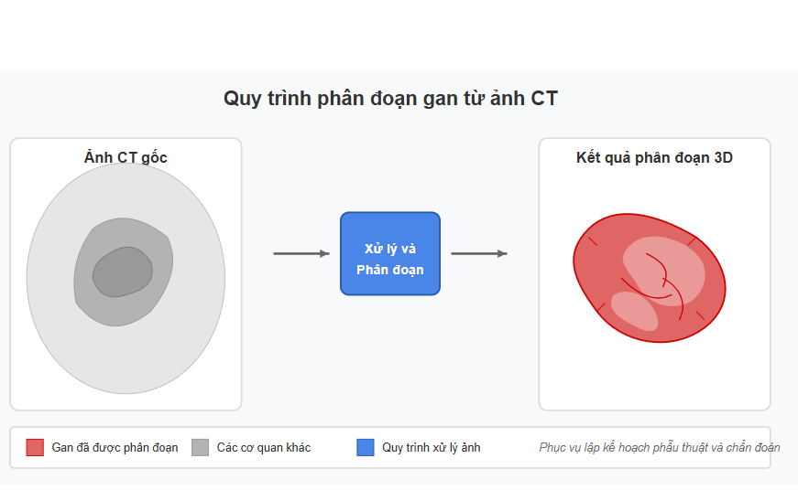
Hình 1. Quy trình phân đoạn gan từ ảnh CT

Thách thức trong phân đoạn gan từ ảnh CT
Phân đoạn gan từ ảnh CT là một nhiệm vụ phức tạp trong xử lý ảnh y tế. Không giống như các đối tượng có hình dạng và ranh giới rõ ràng, gan có đặc điểm hình thái học và mật độ thay đổi theo từng cá nhân và trạng thái bệnh lý. Các thách thức cụ thể bao gồm sự đa dạng về hình thái học gan giữa các cá nhân, với kích thước, hình dạng và vị trí có thể khác biệt đáng kể. Hơn nữa, ranh giới giữa gan và các cơ quan lân cận như thận, lách, dạ dày thường có độ tương phản thấp trên ảnh CT, gây khó khăn trong việc xác định chính xác.
Bệnh lý gan như xơ gan, gan nhiễm mỡ, u gan làm thay đổi đáng kể cấu trúc và mật độ mô gan, tạo ra những bất thường về hình thái không theo quy luật. Đồng thời, mật độ mô gan không đồng nhất trên toàn bộ cơ quan, với những vùng có cường độ tín hiệu khác nhau do cấu trúc mạch máu phức tạp. Chất lượng ảnh CT cũng bị ảnh hưởng bởi nhiễu, hiện tượng tán xạ và các biến dạng khác, đặc biệt ở bệnh nhân béo phì hoặc không thể nín thở đúng cách trong quá trình chụp.
Các thách thức này làm cho phân đoạn gan thủ công trở thành một công việc đòi hỏi nhiều kinh nghiệm, tốn thời gian và dễ bị sai sót, ngay cả đối với các chuyên gia giàu kinh nghiệm

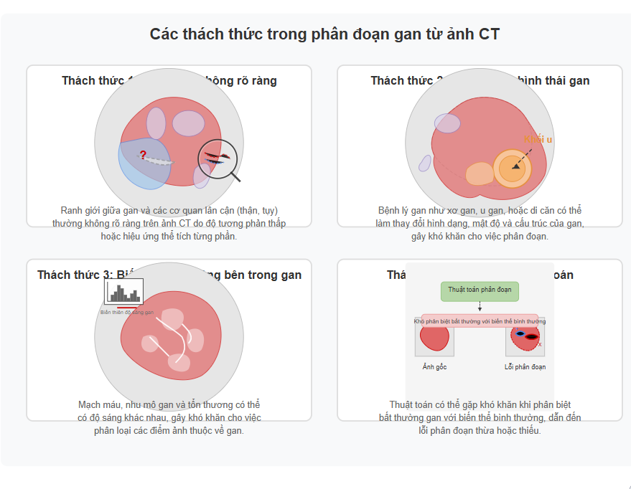
Hình 2. Các thách thức trong phân đoạn gan từ ảnh CT

Nhu cầu thực tiễn trong lâm sàng
Trong môi trường lâm sàng hiện đại, các bác sĩ X-quang và chuyên gia gan mật đang phải đối mặt với khối lượng công việc ngày càng tăng. Một bộ dữ liệu CT gan điển hình có thể chứa từ 100 đến 500 lát cắt, đòi hỏi bác sĩ phải phân tích từng lát cắt một cách chi tiết. Khi phân đoạn thủ công, quá trình này có thể mất từ 1 đến 3 giờ cho mỗi ca bệnh, gây ra áp lực lớn về thời gian và nhân lực, đặc biệt tại các trung tâm gan mật lớn với 30-50 ca chụp CT gan mỗi ngày.
Tính toán thủ công thể tích gan, thể tích khối u, và tỷ lệ khối u/gan là một quá trình phức tạp, tốn thời gian và dễ sai sót. Nghiên cứu từ Mayo Clinic đã chỉ ra sự khác biệt lên đến 15-20% trong phân đoạn gan giữa các chuyên gia khác nhau, dẫn đến các quyết định điều trị không nhất quán và tiềm ẩn rủi ro cho bệnh nhân.
Trong lĩnh vực phẫu thuật gan, một khảo sát từ 120 bác sĩ phẫu thuật gan mật tại Châu Á cho thấy 78% gặp khó khăn trong việc lập kế hoạch phẫu thuật chính xác do thiếu công cụ phân đoạn gan hiệu quả. Điều này góp phần vào tỷ lệ biến chứng trong phẫu thuật gan vẫn ở mức cao, khoảng 20-30%, với 10-15% liên quan đến việc đánh giá không chính xác thể tích gan còn lại và giải phẫu mạch máu.
Bên cạnh đó, nhiều bệnh viện tuyến dưới không có đủ chuyên gia gan mật kinh nghiệm để phân tích chi tiết ảnh CT gan trước phẫu thuật, dẫn đến sự bất bình đẳng trong tiếp cận dịch vụ chăm sóc gan mật chất lượng cao.
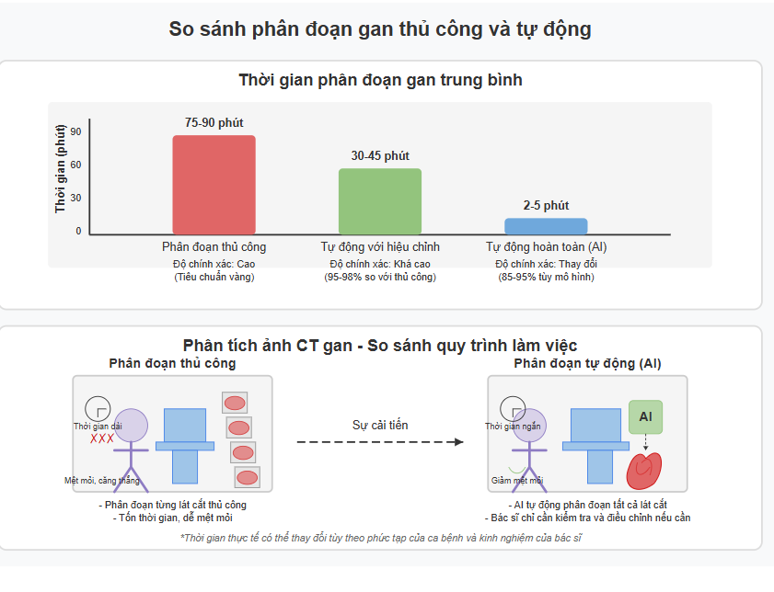
Hình 3. So sánh phân đoạn gan thủ công và tự động

Tiến bộ công nghệ
Những năm gần đây đã chứng kiến sự phát triển vượt bậc của trí tuệ nhân tạo và học máy trong lĩnh vực y tế. Các thuật toán học sâu như U-Net, V-Net, và nnU-Net đã chứng minh hiệu quả vượt trội trong các nhiệm vụ phân đoạn y tế, mở ra cơ hội mới cho việc tự động hóa phân đoạn gan với độ chính xác cao.
Sự gia tăng của các bộ dữ liệu công khai như LiTS (Liver Tumor Segmentation), SLIVER07, và 3Dircadb đã tạo điều kiện thuận lợi cho việc huấn luyện và đánh giá các mô hình học sâu trong phân đoạn gan. Đồng thời, sự phát triển của GPU và các nền tảng điện toán đám mây đã cung cấp khả năng tính toán cần thiết cho việc đào tạo và triển khai các mô hình học sâu phức tạp trong môi trường lâm sàng thực tế.
Tất cả những yếu tố này tạo nên một thời điểm lý tưởng để nghiên cứu và phát triển các giải pháp phân đoạn gan tự động, nhằm đáp ứng nhu cầu cấp thiết trong thực hành lâm sàng hiện đại.
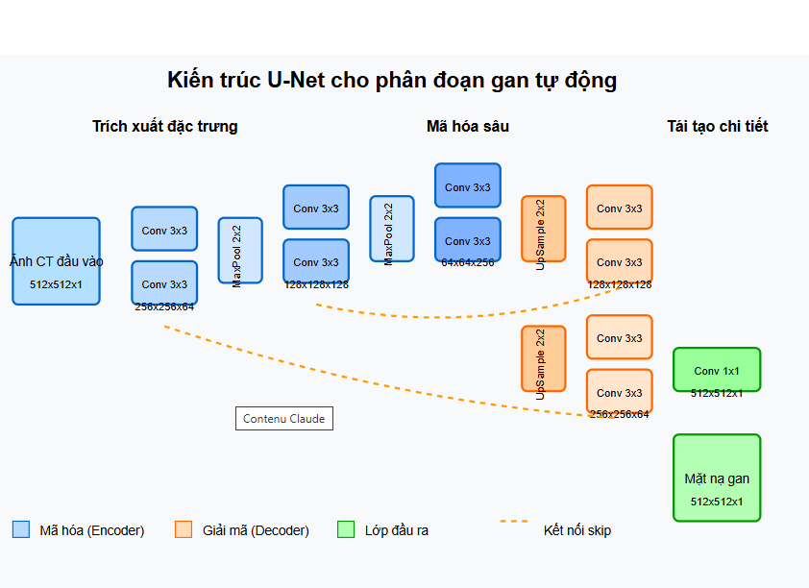
Hình 4. Kiến trúc U-Net cho phân đoạn gan tự động

Vai trò nổi bật trong phân đoạn gan

2.1. Nâng cao chẩn đoán
Phân đoạn gan tự động đóng vai trò then chốt trong việc nâng cao chất lượng chẩn đoán các bệnh lý gan. Với khả năng phân tích chi tiết từng pixel ảnh, các thuật toán phân đoạn hiện đại có thể phát hiện các tổn thương nhỏ, có kích thước dưới 5mm, mà có thể bị bỏ sót trong quá trình đọc thủ công. Nghiên cứu tại Đại học Tokyo đã ghi nhận khả năng phát hiện thêm 15-20% tổn thương nhỏ khi sử dụng hệ thống phân đoạn gan tự động so với đọc thủ công thông thường.
Thay vì chỉ đưa ra những đánh giá định tính như "gan to" hay "gan teo", phân đoạn tự động cung cấp số liệu định lượng chính xác về thể tích gan (cm³), mật độ mô gan (giá trị HU), và các chỉ số hình thái học khác. Những thông số này giúp bác sĩ đánh giá khách quan mức độ xơ gan, gan nhiễm mỡ, và các bệnh lý khác, đồng thời cung cấp cơ sở để theo dõi tiến triển bệnh một cách chính xác qua thời gian.
Khả năng phân tích chi tiết mật độ và cấu trúc gan của các thuật toán phân đoạn hiện đại không chỉ giúp xác định ranh giới gan mà còn cho phép đánh giá tình trạng nhu mô gan, phát hiện sớm các dấu hiệu bệnh lý trước khi chúng biểu hiện rõ ràng về mặt lâm sàng

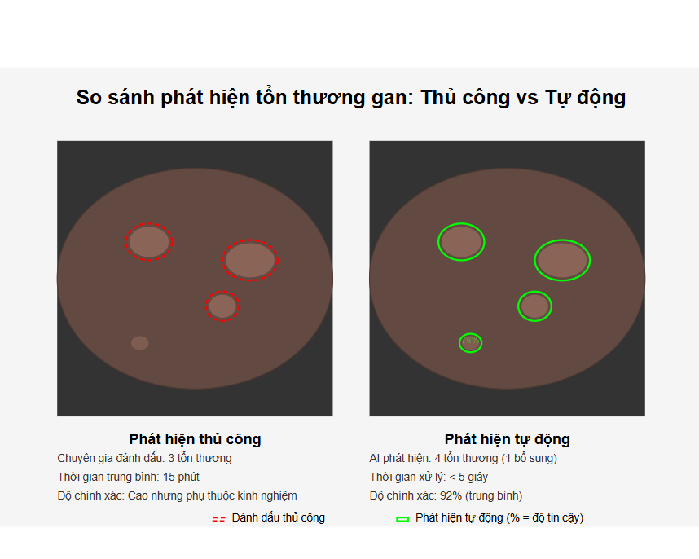
Hình 5. So sánh phát hiện tổn thương gan: Thủ công và tự động

2.2. Lập kế hoạch phẫu thuật
Phân đoạn gan đã cách mạng hóa quy trình lập kế hoạch phẫu thuật gan, một trong những phẫu thuật phức tạp nhất trong y học hiện đại. Dữ liệu từ bệnh viện Mayo Clinic cho thấy việc sử dụng mô hình 3D từ phân đoạn gan tự động giúp giảm 40% thời gian phẫu thuật cắt gan so với phương pháp lập kế hoạch truyền thống, đồng thời giảm đáng kể lượng máu mất trong quá trình phẫu thuật.
Bằng cách kết hợp phân đoạn gan với dữ liệu xét nghiệm chức năng gan, bác sĩ có thể dự đoán chính xác hơn nguy cơ suy gan sau mổ, một biến chứng nguy hiểm với tỷ lệ tử vong cao (30-50%). Mô hình gan 3D chi tiết cho phép phẫu thuật viên xác định chính xác vị trí và kích thước của các khối u, mối quan hệ của chúng với các cấu trúc quan trọng như mạch máu lớn và ống mật, từ đó xây dựng chiến lược phẫu thuật tối ưu.
Một nghiên cứu tại Đức với 200 bệnh nhân đã chỉ ra rằng 38% trường hợp có thay đổi chiến lược phẫu thuật sau khi sử dụng phân tích phân đoạn gan 3D, dẫn đến kết quả điều trị tốt hơn và giảm thiểu biến chứng. Công nghệ này cũng đặc biệt hữu ích trong phẫu thuật gan phức tạp như cắt gan lớn, phẫu thuật gan ở bệnh nhân xơ gan, và phẫu thuật tái phát sau điều trị trước đó.
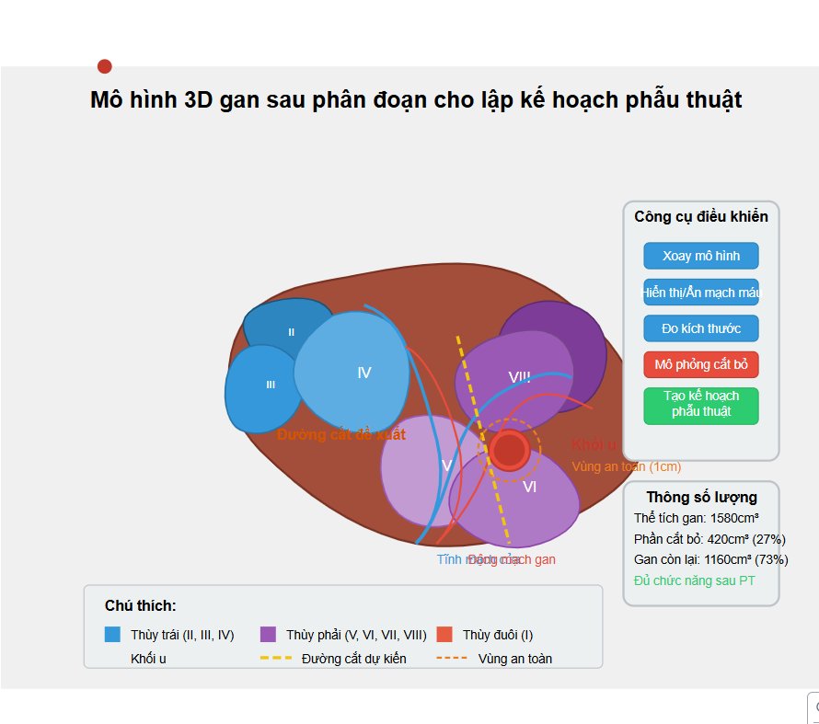
Hình 6. Mô hình 3D gan sau phân đoạn cho lập kế hoạch phẫu thuật

2.3. Xạ trị chính xác
Trong lĩnh vực xạ trị ung thư gan, phân đoạn gan đóng vai trò quyết định trong việc nâng cao hiệu quả và giảm thiểu tác dụng phụ của điều trị. Phân đoạn chính xác không chỉ giúp xác định vùng gan cần xạ trị mà còn phân định rõ ràng các vùng cần được bảo vệ, đặc biệt quan trọng khi gan là cơ quan nhạy cảm với tác động của bức xạ.
Thông qua việc tối ưu hóa liều xạ trị dựa trên mô hình gan phân đoạn chi tiết, các bác sĩ có thể tăng liều tại vị trí khối u đồng thời giảm thiểu liều cho mô gan lành. Nghiên cứu lâm sàng đã ghi nhận sự cải thiện đáng kể, với hiệu quả điều trị tăng lên 30% và giảm độc tính 40% khi áp dụng kế hoạch xạ trị dựa trên phân đoạn gan chính xác.
Đặc biệt trong các kỹ thuật xạ trị tiên tiến như xạ trị điều biến cường độ (IMRT), xạ trị lập thể (SBRT), và proton therapy, phân đoạn gan chính xác là yếu tố then chốt để tối đa hóa lợi ích điều trị và giảm thiểu biến chứng. Khả năng theo dõi sự thay đổi thể tích và cấu trúc khối u sau mỗi đợt xạ trị cũng giúp bác sĩ điều chỉnh kịp thời phác đồ điều trị, nâng cao hiệu quả tổng thể.

2.4. Nghiên cứu và đào tạo
Phân đoạn gan không chỉ có giá trị trong chẩn đoán và điều trị lâm sàng mà còn đóng vai trò quan trọng trong nghiên cứu y học và đào tạo chuyên khoa. Các mô hình 3D chi tiết của gan được tạo ra từ phân đoạn tự động trở thành công cụ dạy học hiệu quả cho sinh viên y khoa và bác sĩ mới, giúp họ hiểu rõ hơn về giải phẫu gan và các biến thể trong dân số.
Trong lĩnh vực nghiên cứu, phân đoạn gan tạo điều kiện cho việc phân tích các mẫu bệnh lý gan trên quy mô lớn, góp phần vào hiểu biết sâu sắc hơn về cơ chế bệnh sinh và tiến triển của các bệnh lý gan. Đặc biệt, với khả năng phân tích định lượng, phân đoạn gan tự động cung cấp dữ liệu khách quan và có thể so sánh được giữa các nghiên cứu, nâng cao tính khoa học và độ tin cậy của kết quả.
Trong quá trình phát triển thuốc mới, phân đoạn gan cho phép đánh giá khách quan tác động của thuốc lên cấu trúc và chức năng gan, đặc biệt quan trọng trong các thử nghiệm lâm sàng về thuốc

Tổng quan đề tài

3.1. Lý do chọn đề tài
Phân đoạn gan trên ảnh y tế đóng vai trò quan trọng trong lĩnh vực xử lý ảnh y sinh và ứng dụng trí tuệ nhân tạo trong y học. Đây là công nghệ thiết yếu hỗ trợ bác sĩ trong việc chẩn đoán sớm các bệnh lý gan như ung thư gan, xơ gan và gan nhiễm mỡ thông qua việc tự động phân tách vùng gan từ các cơ quan lân cận trên ảnh y tế. Tuy nhiên, quá trình này gặp nhiều thách thức do gan có hình dạng và kích thước thay đổi giữa các cá nhân, đồng thời ranh giới giữa gan và các cơ quan lân cận thường không rõ ràng. Phương pháp phân đoạn thủ công hiện nay tốn nhiều thời gian và phụ thuộc nhiều vào kinh nghiệm của bác sĩ, làm giảm hiệu quả chẩn đoán tổng thể. Những tiến bộ gần đây trong học máy, đặc biệt là các kỹ thuật học sâu, đã mở ra triển vọng lớn trong việc nâng cao độ chính xác của quá trình phân đoạn gan, từ đó cải thiện hiệu quả chẩn đoán và lập kế hoạch điều trị.
Đề tài nghiên cứu này có mối liên hệ mật thiết với thực tiễn y tế tại Việt Nam, nơi đang phải đối mặt với tỷ lệ mắc bệnh gan cao trong khu vực, đặc biệt là viêm gan B, viêm gan C và ung thư gan. Theo số liệu thống kê, Việt Nam nằm trong nhóm 20 quốc gia có tỷ lệ ung thư gan cao nhất thế giới, tạo áp lực lớn lên hệ thống y tế.
Trong bối cảnh nguồn lực y tế còn hạn chế, đặc biệt tại các vùng nông thôn và miền núi, công nghệ phân đoạn gan tự động có thể góp phần tối ưu hóa quá trình chẩn đoán, giảm thiểu thời gian và nâng cao độ chính xác. Xu hướng ứng dụng công nghệ thông tin và trí tuệ nhân tạo trong y tế đang được Việt Nam đẩy mạnh, phù hợp với chiến lược chuyển đổi số quốc gia, tạo điều kiện thuận lợi cho việc nghiên cứu và triển khai các hệ thống phân đoạn gan tiên tiến.
Việc phát triển các công cụ này không chỉ đáp ứng nhu cầu thực tiễn mà còn thúc đẩy đào tạo đội ngũ chuyên gia có kiến thức liên ngành về y học và công nghệ, đồng thời góp phần giảm gánh nặng kinh tế cho người bệnh và hệ thống y tế thông qua việc phát hiện sớm các bệnh lý gan, vốn có chi phí điều trị cao, đặc biệt là ung thư gan. Như vậy, việc nghiên cứu và phát triển công nghệ phân đoạn gan hiệu quả sẽ đóng góp đáng kể vào việc nâng cao chất lượng chăm sóc sức khỏe cho người dân Việt Nam, phù hợp với nhu cầu và điều kiện thực tế của đất nước.

3.1.1. Mục tiêu đề tài
Mục tiêu của đề tài là phát triển và đánh giá một cách toàn diện các phương pháp phân đoạn gan tự động từ dữ liệu hình ảnh y tế, tập trung vào các kỹ thuật học sâu hiện đại ứng dụng trong lĩnh vực phân tích hình ảnh y sinh học.
Trong bối cảnh y học hiện đại, phân đoạn gan chính xác đóng vai trò then chốt trong chẩn đoán bệnh lý gan mật, hỗ trợ lập kế hoạch phẫu thuật, theo dõi tiến triển của bệnh và đánh giá đáp ứng điều trị
Mục tiêu cụ thể của nghiên cứu bao gồm: Tiến hành đánh giá chi tiết và hệ thống các thuật toán phân đoạn gan dựa trên học sâu hiện đang được áp dụng trong thực tiễn lâm sàng và nghiên cứu. Phân tích sâu các yếu tố ảnh hưởng đến chất lượng phân đoạn bao gồm chất lượng ảnh đầu vào, độ tương phản, nhiễu, biến dạng gan do bệnh lý và sự tương đồng giữa các cấu trúc giải phẫu lân cận. Đề xuất các cải tiến thuật toán và tiền xử lý dữ liệu để nâng cao độ chính xác của phân đoạn gan, đặc biệt trong các trường hợp phức tạp như gan nhiễm mỡ, xơ gan hoặc có khối u và phát triển một khung đánh giá tích hợp cho phép so sánh hiệu năng của các thuật toán phân đoạn gan một cách khách quan và nhất quán.
Kết quả nghiên cứu hướng đến việc cung cấp các giải pháp tối ưu cho phân đoạn gan tự động có thể ứng dụng trong thực tiễn lâm sàng, cải thiện độ chính xác trong chẩn đoán bệnh lý gan mật, hỗ trợ các bác sĩ trong quá trình lập kế hoạch phẫu thuật cắt gan, ghép gan, và đánh giá đáp ứng điều trị một cách khách quan và định lượng. Ngoài ra, nghiên cứu cũng nhằm đóng góp vào sự phát triển của lĩnh vực học máy trong y học, mở ra hướng phát triển cho các nghiên cứu tương lai về phân đoạn đa cơ quan và phân đoạn tổn thương gan.

3.1.2. Phương pháp nghiên cứu
Nghiên cứu áp dụng phương pháp thực nghiệm có hệ thống để đánh giá hiệu năng các mô hình phân đoạn gan. Dữ liệu được thu thập từ nền tảng Kaggle, bao gồm các bộ dữ liệu công khai về hình ảnh gan từ CT và MRI. Tiền xử lý dữ liệu gồm chuẩn hóa cường độ pixel, tái tạo đa mặt phẳng và tăng cường dữ liệu bằng kỹ thuật xoay, lật, thay đổi độ tương phản để tăng tính đa dạng và khả năng khái quát hóa của mô hình.
Toàn bộ quá trình triển khai và đánh giá được thực hiện trên nền tảng 3D Slicer - một ứng dụng mã nguồn mở chuyên biệt cho phân tích hình ảnh y tế. Hiệu năng được đánh giá qua các chỉ số không gian (Dice, IoU, VOE, RVD) và độ chính xác bề mặt (Hausdorff Distance, ASSD, MSSD). 3D Slicer cung cấp môi trường trực quan để phân tích lỗi một cách chi tiết, phân loại các trường hợp thiếu vùng, thừa vùng và lỗi ranh giới.
Quy trình thực nghiệm bao gồm thiết lập baseline, triển khai mô hình tiên tiến, đánh giá hiệu năng trên 3D Slicer, phân tích lỗi và đề xuất cải tiến. Kết quả phân đoạn được biểu diễn trực quan để đối chiếu với đánh giá định lượng, tăng tính thuyết phục và giá trị thực tiễn của nghiên cứu.

3.1.3. Đối tượng và phạm vi nghiên cứu
Nghiên cứu này tập trung vào việc đánh giá hiệu năng của các phương pháp phân đoạn gan tự động dựa trên học sâu, sử dụng dữ liệu hình ảnh CT và MRI từ các bộ dữ liệu công khai trên nền tảng Kaggle. Đối tượng nghiên cứu chính bao gồm các thuật toán phân đoạn gan tiên tiến như U-Net và các biến thể, V-Net, nnU-Net và các mô hình dựa trên Transformer, cùng với các chỉ số đánh giá hiệu năng phân đoạn như Dice Coefficient, IoU và Hausdorff Distance.
Phạm vi nghiên cứu giới hạn trong việc phân đoạn cấu trúc gan nguyên vẹn mà không mở rộng sang phân đoạn các tổn thương nội gan hay các cơ quan lân cận. Quá trình thực nghiệm và đánh giá được triển khai trên nền tảng 3D Slicer - công cụ mã nguồn mở chuyên dụng cho phân tích hình ảnh y tế, cho phép trực quan hóa và đánh giá định lượng kết quả phân đoạn. Nghiên cứu tập trung vào các phương pháp học sâu hiện đại, không bao gồm các phương pháp truyền thống dựa trên xử lý ảnh cổ điển, đồng thời giới hạn đánh giá ở khía cạnh độ chính xác phân đoạn và hiệu suất tính toán mà không mở rộng sang khả năng giải thích mô hình hay tính ổn định trong môi trường lâm sàng thực tế. Kết quả nghiên cứu nhằm cung cấp cơ sở đánh giá toàn diện các phương pháp phân đoạn gan tự động, đồng thời đặt nền móng cho các nghiên cứu mở rộng trong tương lai về phân đoạn đa cơ quan và phân tích tổn thương gan.

Cơ sở lý thuyết
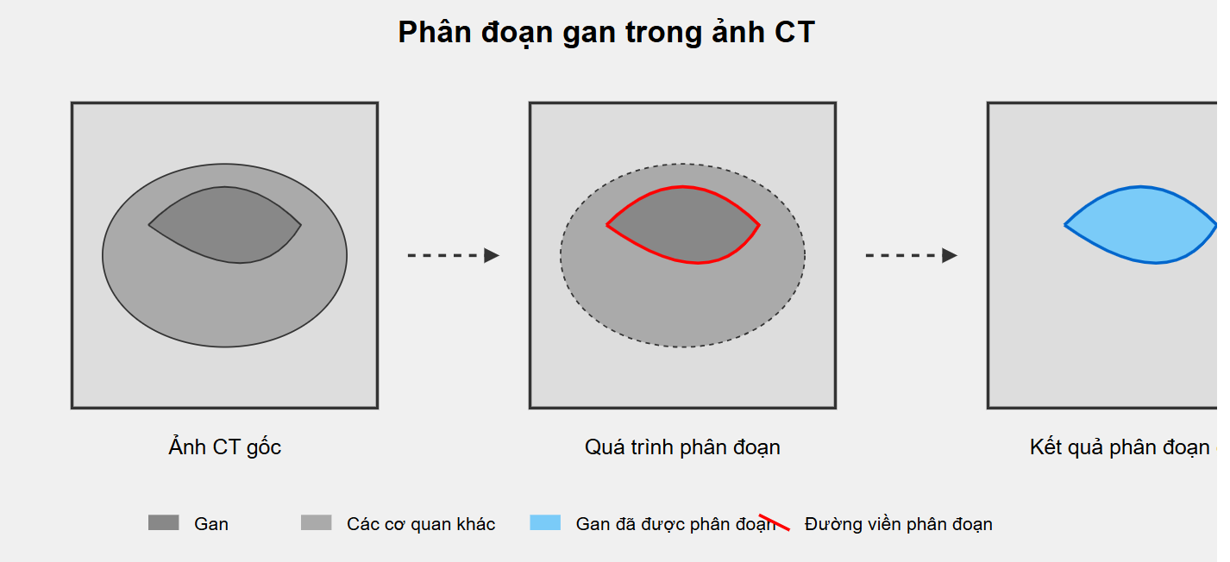
Hình 7. Quy trình phân đoạn gan trong ảnh CT
Phân đoạn gan trong ảnh CT (Computed Tomography) là quá trình xác định và tách biệt vùng gan khỏi các mô và cơ quan lân cận trong ảnh y tế. Đây là một bước quan trọng trong chẩn đoán, lập kế hoạch điều trị và theo dõi các bệnh lý gan. Phân đoạn gan (liver segmentation) là kỹ thuật xử lý ảnh y tế nhằm nhận diện chính xác ranh giới của gan trong ảnh CT, tạo ra một mô hình 3D hoặc 2D riêng biệt của cơ quan này. Quá trình này giúp bác sĩ định lượng thể tích gan, xác định vị trí tổn thương, và chuẩn bị cho các can thiệp ngoại khoa.
Tầm quan trọng của phân đoạn gan thể hiện ở nhiều khía cạnh: hỗ trợ chẩn đoán bệnh như phát hiện các bất thường (u gan, xơ gan, gan nhiễm mỡ); lập kế hoạch phẫu thuật thông qua tính toán chính xác thể tích gan, định vị mạch máu và tổn thương; theo dõi điều trị bằng cách đánh giá sự thay đổi thể tích và cấu trúc gan sau điều trị; và cung cấp dữ liệu định lượng cho các nghiên cứu y học về bệnh gan.
Tuy nhiên, phân đoạn gan từ ảnh CT gặp nhiều thách thức do biến đổi lớn về hình dạng và kích thước gan giữa các cá nhân, ranh giới mờ giữa gan và các cơ quan lân cận (như lách, thận), mức độ tương phản không đồng đều trong ảnh CT, sự hiện diện của các tổn thương bệnh lý làm thay đổi cấu trúc gan, và chất lượng ảnh CT bị ảnh hưởng bởi nhiễu và hiện tượng thể tích từng phần. Những khó khăn này đã thúc đẩy sự phát triển của nhiều phương pháp phân đoạn gan, từ kỹ thuật truyền thống dựa trên ngưỡng và phân vùng đến các cách tiếp cận hiện đại sử dụng học máy và học sâu, nhằm cải thiện độ chính xác và hiệu quả trong chẩn đoán và điều trị bệnh lý gan.

Ứng dụng trong thực tế

4.1. Ứng dụng trong chẩn đoán
Phân đoạn gan tự động từ ảnh CT mang lại nhiều tiềm năng ứng dụng trong chẩn đoán bệnh lý gan. Hệ thống hỗ trợ chẩn đoán (CAD) tích hợp công nghệ phân đoạn gan giúp phát hiện tự động các tổn thương mà không cần sự can thiệp thủ công từ bác sĩ. Công nghệ này cũng cho phép phân tích định lượng gan, đánh giá chính xác độ đậm đặc, thể tích và cấu trúc gan, mang lại thông tin có giá trị cho quá trình chẩn đoán. Đối với nhóm bệnh nhân có nguy cơ cao mắc ung thư gan, phân đoạn gan tự động hỗ trợ các chương trình sàng lọc, giúp phát hiện sớm và can thiệp kịp thời. Ngoài ra, việc theo dõi sự thay đổi hình thái học gan theo thời gian còn giúp dự đoán tiến triển bệnh, mang lại thông tin quý giá cho việc tiên lượng và lập kế hoạch điều trị.

4.2. Ứng dụng trong phẫu thuật

4.2.1. Trước phẫu thuật
Trước khi tiến hành phẫu thuật, phân đoạn gan tự động góp phần quan trọng trong quá trình chuẩn bị. Công nghệ này cho phép tạo mô hình phẫu thuật 3D chi tiết về gan và các cấu trúc lân cận, giúp bác sĩ phẫu thuật có cái nhìn không gian toàn diện. Dựa trên giải phẫu cụ thể của từng bệnh nhân, hệ thống có thể dự đoán các biến chứng có thể xảy ra, đánh giá rủi ro phẫu thuật, từ đó giúp đội ngũ y tế chuẩn bị kỹ lưỡng hơn cho các tình huống phát sinh. Trong trường hợp cần cắt bỏ một phần gan, phân đoạn tự động hỗ trợ lập kế hoạch cắt bỏ gan thông qua việc xác định đường cắt tối ưu để vừa loại bỏ tổn thương vừa bảo tồn tối đa chức năng gan. Đối với các ca ghép gan, công nghệ này giúp đánh giá sự tương thích về kích thước giữa người hiến và người nhận, một yếu tố quan trọng quyết định thành công của ca ghép.

Trong phẫu thuật
Trong quá trình phẫu thuật, phân đoạn gan tự động mang lại nhiều lợi thế thông qua các công nghệ hiện đại. Phẫu thuật có hỗ trợ máy tính tích hợp mô hình phân đoạn với hệ thống điều hướng trong phẫu thuật, giúp bác sĩ định vị chính xác vị trí các cấu trúc quan trọng. Công nghệ thực tế tăng cường (AR) cho phép hiển thị mô hình gan 3D trực tiếp trong trường mổ thông qua kính AR, giúp phẫu thuật viên có cái nhìn "xuyên thấu" mà không cần mở rộng vết mổ. Đối với phẫu thuật robot, như hệ thống da Vinci, phân đoạn tự động cung cấp dữ liệu chính xác cho robot, cải thiện độ chính xác và an toàn trong các thao tác phẫu thuật phức tạp.

Sau phẫu thuật
Sau khi hoàn thành phẫu thuật, phân đoạn gan tự động tiếp tục đóng vai trò quan trọng trong quá trình theo dõi và đánh giá. Công nghệ này cho phép so sánh kết quả thực tế với kế hoạch phẫu thuật ban đầu, đánh giá mức độ thành công của ca phẫu thuật. Trong trường hợp cắt bỏ một phần gan, phân đoạn tự động giúp theo dõi quá trình phục hồi và tăng trưởng của gan còn lại, một yếu tố quan trọng trong việc đánh giá phục hồi chức năng. Đặc biệt, công nghệ này còn giúp phát hiện sớm các biến chứng sau mổ như tụ máu, rò mật thông qua phân tích hình ảnh, giúp can thiệp kịp thời trước khi biến chứng trở nên nghiêm trọng.

Ứng dụng trong điều trị can thiệp
Trong lĩnh vực điều trị can thiệp, phân đoạn gan tự động mang lại nhiều ứng dụng giá trị. Đối với các kỹ thuật ablation khối u như RFA và MWA, công nghệ này giúp hướng dẫn chính xác vị trí đặt kim, tối ưu hóa hiệu quả điều trị đồng thời giảm thiểu tổn thương mô lành. Trong các thủ thuật nút mạch gan, phân đoạn tự động giúp xác định chính xác các nhánh mạch cần nút để điều trị chọn lọc, tránh ảnh hưởng đến vùng gan lành. Đối với thuyên tắc phóng xạ Y-90, công nghệ này hỗ trợ lập kế hoạch phân phối chất phóng xạ vào đúng các đoạn gan chứa khối u. Tương tự, trong kỹ thuật TACE (Nút mạch hóa chất), phân đoạn gan tự động giúp tối ưu hóa vị trí đặt catheter và phân phối thuốc, tăng hiệu quả điều trị đồng thời giảm tác dụng phụ.

Y học từ xa và tư vấn
Phân đoạn gan tự động cũng mở ra nhiều ứng dụng trong lĩnh vực y học từ xa và tư vấn. Mô hình 3D của gan được tạo ra từ công nghệ này có thể được chia sẻ với các chuyên gia từ xa, tạo điều kiện cho việc tư vấn chuyên sâu mà không cần sự hiện diện trực tiếp. Trong lĩnh vực đào tạo y khoa, phân đoạn gan tự động cho phép tạo môi trường huấn luyện ảo cho sinh viên y khoa và bác sĩ, giúp họ thực hành các kỹ thuật phức tạp trong môi trường an toàn. Đặc biệt, mô hình phân đoạn còn là công cụ hữu ích trong giao tiếp giữa bác sĩ và bệnh nhân, giúp bác sĩ giải thích bệnh lý và kế hoạch điều trị một cách trực quan, từ đó nâng cao sự hiểu biết và tuân thủ điều trị của bệnh nhân.

Mục tiêu thực tiễn

5.1. Mục tiêu ngắn hạn
Trong ngắn hạn, nghiên cứu phân đoạn gan tự động hướng đến việc phát triển thuật toán có độ chính xác cao, đạt Dice score trên 95% trên bộ dữ liệu thử nghiệm. Một mục tiêu quan trọng khác là giảm đáng kể thời gian phân đoạn, từ hàng giờ (khi thực hiện thủ công) xuống còn dưới 1 phút, giúp tích hợp công nghệ này vào quy trình lâm sàng hàng ngày. Để đảm bảo chất lượng và độ tin cậy, việc tạo bộ công cụ đánh giá toàn diện cho các thuật toán phân đoạn gan là điều cần thiết. Cuối cùng, việc xác minh lâm sàng thông qua thử nghiệm thuật toán trên dữ liệu thực tế từ ít nhất 3 trung tâm y tế khác nhau sẽ giúp đánh giá hiệu quả thực tế của công nghệ này trong điều kiện khác nhau.

5.2. Mục tiêu trung hạn
Trong trung hạn, mục tiêu hướng đến việc tích hợp thuật toán phân đoạn gan vào hệ thống PACS (hệ thống lưu trữ và truyền thông hình ảnh y tế), giúp công nghệ này trở thành một phần của quy trình chẩn đoán hình ảnh thường quy. Việc phát triển các ứng dụng web/di động với giao diện thân thiện sẽ giúp bác sĩ dễ dàng truy cập và sử dụng kết quả phân đoạn. Nghiên cứu cũng hướng đến việc mở rộng khả năng phân đoạn sang các cơ quan khác, cho phép phân đoạn đồng thời gan, thận, lách và các cấu trúc lân cận, mang lại cái nhìn toàn diện hơn về giải phẫu bụng. Song song với đó, việc giảm yêu cầu tính toán thông qua tối ưu hóa thuật toán sẽ cho phép công nghệ này chạy trên phần cứng phổ thông, giúp phổ biến rộng rãi hơn trong thực hành lâm sàng.

5.3. Mục tiêu dài hạn
Về dài hạn, nghiên cứu hướng đến việc tiêu chuẩn hóa phân đoạn gan tự động trong lâm sàng, biến nó thành một phần không thể thiếu trong quy trình chẩn đoán và điều trị bệnh lý gan. Công nghệ này sẽ phát triển từ phân đoạn đơn thuần sang các hệ thống dự đoán bệnh lý, có khả năng phân tích hình ảnh và đưa ra các gợi ý về tình trạng bệnh lý tiềm ẩn. Để nâng cao độ chính xác, nghiên cứu sẽ phát triển phân đoạn đa phương thức, kết hợp dữ liệu từ nhiều nguồn như CT, MRI và siêu âm. Cuối cùng, việc xây dựng hệ thống thời gian thực cho phép phân đoạn gan trong quá trình thu nhận CT sẽ mang lại thông tin tức thì cho việc ra quyết định lâm sàng, đặc biệt là trong các tình huống cấp cứu.

5.4. Đóng góp cho cộng đồng khoa học
Bên cạnh các mục tiêu ứng dụng lâm sàng, nghiên cứu cũng hướng đến việc đóng góp cho cộng đồng khoa học thông qua việc công bố mã nguồn mở, cho phép các nhà nghiên cứu khác tiếp cận và cải tiến thuật toán. Việc tạo bộ dữ liệu chuẩn hóa với các hình ảnh gan đã được gán nhãn sẽ là nguồn tài nguyên quý giá cho nghiên cứu phân đoạn gan trong tương lai. Nghiên cứu cũng hướng đến việc xuất bản phương pháp đánh giá chuẩn hóa cho các thuật toán phân đoạn gan, tạo nên một tiêu chuẩn chung cho cộng đồng khoa học. Cuối cùng, việc chuyển giao công nghệ thông qua các hoạt động hỗ trợ kỹ thuật và đào tạo sẽ giúp các cơ sở y tế áp dụng thành công công nghệ phân đoạn gan tự động vào thực tiễn lâm sàng.

Kết luận
Nghiên cứu phân đoạn gan tự động từ ảnh CT đóng vai trò quan trọng trong nỗ lực nâng cao chất lượng chẩn đoán và điều trị các bệnh lý gan. Với sự phát triển của trí tuệ nhân tạo và học máy, chúng ta có cơ hội phát triển các công cụ phân đoạn chính xác, nhanh chóng và đáng tin cậy, giúp cải thiện đáng kể quy trình lâm sàng.
Thông qua việc nâng cao độ chính xác trong chẩn đoán, cải thiện lập kế hoạch phẫu thuật và tối ưu hóa điều trị, phân đoạn gan tự động có tiềm năng cứu sống nhiều bệnh nhân và nâng cao chất lượng cuộc sống của họ. Các ứng dụng đa dạng từ chẩn đoán, phẫu thuật đến điều trị can thiệp và y học từ xa cho thấy công nghệ này có thể tác động tích cực đến nhiều khía cạnh của chăm sóc bệnh lý gan.
Đề tài này không chỉ hướng tới việc giải quyết một thách thức kỹ thuật trong xử lý ảnh y tế, mà còn đáp ứng nhu cầu thực tiễn cấp bách trong lâm sàng. Việc phát triển và đánh giá hiệu năng các thuật toán phân đoạn gan là bước đi quan trọng hướng tới y học cá thể hóa và chăm sóc sức khỏe chính xác trong tương lai, nơi mỗi bệnh nhân được điều trị dựa trên đặc điểm riêng biệt của họ.
Từ yêu cầu thực tế trong lâm sàng, các bác sĩ và nhà nghiên cứu luôn cần tìm kiếm công cụ hiệu quả để phân đoạn gan chính xác trong ảnh CT. Nhu cầu này đặc biệt cấp thiết khi kết quả phân đoạn gan ảnh hưởng trực tiếp đến quyết định điều trị và kết quả lâm sàng của bệnh nhân. Việc phân đoạn thủ công tốn nhiều thời gian và dễ gây sai sót, trong khi các phương pháp bán tự động truyền thống thường thiếu độ chính xác cần thiết cho các ứng dụng lâm sàng quan trọng. Chính từ những thách thức này, việc nghiên cứu và phát triển các công cụ phân đoạn gan tự động với độ chính xác cao như TotalSegmentator (sẽ được trình bày chi tiết ở chương 2) trở nên cấp thiết.
Liver segmentation trong ảnh CT đóng vai trò quan trọng trong nhiều lĩnh vực y học hiện đại, mang lại những ứng dụng thiết thực cho cả chẩn đoán và điều trị. Trong lĩnh vực lập kế hoạch phẫu thuật, kỹ thuật này giúp bác sĩ xác định chính xác ranh giới giữa mô gan lành và bệnh lý, từ đó tính toán thể tích gan cần loại bỏ hay bảo tồn trong các ca phẫu thuật cắt gan hoặc ghép gan phức tạp. Điều này đặc biệt quan trọng trong trường hợp cần đảm bảo thể tích gan còn lại đủ để duy trì chức năng gan sau phẫu thuật, giảm thiểu nguy cơ suy gan sau mổ.
Về khía cạnh chẩn đoán bệnh lý, liver segmentation cho phép phát hiện và định vị chính xác các tổn thương như u gan nguyên phát, di căn gan, áp xe, nang gan, hoặc các bất thường về cấu trúc mạch máu. Kỹ thuật này cũng hỗ trợ việc đánh giá mức độ nghiêm trọng của các bệnh lý như xơ gan, gan nhiễm mỡ thông qua phân tích cấu trúc và mật độ mô gan trong hình ảnh CT. Việc phân đoạn chính xác còn cho phép theo dõi sự tiến triển của bệnh theo thời gian, đánh giá đáp ứng với điều trị.
Trong nghiên cứu lâm sàng, liver segmentation là công cụ định lượng giúp đánh giá hiệu quả của các phương pháp điều trị mới như hóa trị, xạ trị, liệu pháp nhắm trúng đích, hay can thiệp nội mạch. Bằng cách so sánh thể tích gan hoặc kích thước khối u trước và sau điều trị, các nhà nghiên cứu có thể định lượng được mức độ đáp ứng với điều trị, từ đó tối ưu hóa phác đồ cho từng bệnh nhân. Đây là nền tảng quan trọng cho y học cá thể hóa trong điều trị bệnh lý gan.
Đối với các thủ thuật can thiệp tối thiểu, liver segmentation cung cấp thông tin chi tiết về giải phẫu gan của từng bệnh nhân, hỗ trợ các kỹ thuật như thuyên tắc tĩnh mạch cửa (PVE), đốt sóng cao tần (RFA), đốt vi sóng (MWA), hoặc kỹ thuật ALPPS (Associating Liver Partition and Portal vein Ligation for Staged hepatectomy). Thông tin này giúp bác sĩ xác định chính xác vị trí đặt kim, đường cắt gan, hoặc tránh tổn thương các cấu trúc quan trọng như mạch máu lớn, đường mật. Từ đó, nâng cao hiệu quả và tính an toàn của thủ thuật, giảm thiểu biến chứng.
Ngoài ra, liver segmentation còn hỗ trợ trong giáo dục y khoa, mô phỏng phẫu thuật, và xây dựng mô hình 3D phục vụ cho đào tạo sinh viên y khoa, bác sĩ nội trú về giải phẫu gan và kỹ thuật phẫu thuật. Với sự phát triển của trí tuệ nhân tạo và học máy, liver segmentation ngày càng trở nên tự động và chính xác hơn, mở ra triển vọng ứng dụng rộng rãi trong thực hành lâm sàng hàng ngày, nâng cao chất lượng chăm sóc bệnh nhân mắc bệnh lý gan.

CHƯƠNG 2: TỔNG QUAN VỀ CÔNG CỤ TOTALSEGMENTATOR

Giới thiệu công cụ TotalSegmentator
TotalSegmentator là một công cụ hiện đại giúp phân tích và phân chia tự động 104 bộ phận cơ thể khác nhau từ ảnh chụp CT toàn thân, được phát triển bởi nhóm nghiên cứu tại Đại học Heidelberg. Điểm đặc biệt của công cụ này là khả năng xử lý trên một bộ dữ liệu lớn với hơn 1200 ảnh CT, được thu thập từ nhiều thời điểm và sử dụng các loại máy quét khác nhau, đảm bảo phù hợp với nhiều điều kiện chụp ảnh thực tế, từ độ phân giải, mức độ cản quang, đến các tình trạng bệnh lý đa dạng. Nhờ được xây dựng trên nền tảng nnU-Net – một hệ thống học sâu thông minh, TotalSegmentator có thể nhận diện chính xác các bộ phận như gan, tim, thận, hay mạch máu, hỗ trợ hiệu quả cho cả nghiên cứu y học và chẩn đoán lâm sàng. Công cụ này hoạt động tự động hoàn toàn, chỉ cần nhận đầu vào là ảnh CT định dạng NIfTI để tạo ra các mặt nạ phân đoạn chi tiết (Hình 8).
Một điểm mạnh khác là TotalSegmentator đạt độ chính xác cao, với chỉ số Dice Similarity Coefficient (DSC) trung bình khoảng 0.87, và riêng với gan lên đến 0.92, cho thấy khả năng phân đoạn đáng tin cậy. So với các công cụ khác thường chỉ hoạt động tốt trên dữ liệu hạn chế hoặc cần máy tính mạnh, TotalSegmentator được thiết kế để dễ tiếp cận hơn, phù hợp với cả các máy tính thông thường. Trong đề tài của mình, mình thấy TotalSegmentator rất hữu ích vì nó không chỉ giúp phân đoạn gan nhanh chóng mà còn cung cấp dữ liệu để mình chuyển đổi sang định dạng JSON, từ đó tích hợp vào website hiển thị mô hình 3D, hỗ trợ bác sĩ quan sát và đánh giá bệnh lý một cách trực quan [1].
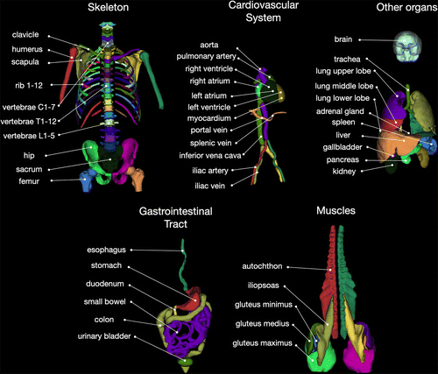
Hình 8. Tổng quan các cấu trúc phân đoạn [1]

Ứng dụng của công cụ TotalSegmentator
TotalSegmentator mang lại nhiều lợi ích lớn trong y học, nhất là khi phân tích ảnh CT của gan. Công cụ này đạt độ chính xác cao (DSC khoảng 0.92), giúp bác sĩ dễ dàng phát hiện các vấn đề như u gan, xơ gan hay gan nhiễm mỡ, đồng thời đo được thể tích và kiểm tra đặc điểm mô gan để đánh giá bệnh. Với phẫu thuật, nó hỗ trợ lên kế hoạch cắt hoặc ghép gan bằng cách chỉ rõ ranh giới gan và mạch máu. Trong xạ trị, TotalSegmentator giúp xác định chính xác vùng cần điều trị, đảm bảo hiệu quả và an toàn cho mô khỏe. Mình nhận thấy công cụ này rất hữu ích cho đề tài, vì kết quả phân đoạn của nó có thể tích hợp vào website để bác sĩ xem mô hình 3D, từ đó chẩn đoán bệnh nhanh hơn [1]. Ngoài ra, TotalSegmentator hỗ trợ nghiên cứu y khoa bằng cách cung cấp dữ liệu định lượng CT thực tế cho phân tích giải phẫu và đào tạo sinh viên y khoa. Trong đề tài này, kết quả phân đoạn từ TotalSegmentator cũng cung cấp mặt nạ phân đoạn gan dưới dạng NIfTI, chuyển đổi sang JSON, có thể tích hợp vào website hiển thị, cung cấp mô hình 3D trực quan cho bác sĩ, bổ trợ cho Liver Segmentator, hỗ trợ bác sĩ xem lá cắt và đánh giá bệnh lý trực quan.
Bên cạnh phân đoạn gan, TotalSegmentator còn có khả năng phân đoạn tự động và chính xác 104 các cấu trúc lân cận giải phẫu chính trên hình ảnh CT bao gồm các cơ quan, xương, cơ bắp và mạch máu,tạo bối cảnh giải phẫu toàn diện, hỗ trợ trong việc đo thể tích cơ quan, đặc trưng hoá bệnh. Khả năng đa năng này làm nổi bật giá trị của TotalSegmentator trong việc hỗ trợ chẩn đoán và phẫu thuật liên quan đến gan trong môi trường lâm sàng và nghiên cứu.
Công cụ này cũng đã được mở rộng để phân đoạn 59 cấu trúc giải phẫu trên hình ảnh MRI, bất kể chuỗi MRI nào, giúp tăng cường khả năng phân tích và ứng dụng trong các nghiên cứu lâm sàng [2].

Ưu điểm, nhược điểm của công cụ TotalSegmentator

3.1. Lõi kỹ thuật của công cụ
Trong nghiên cứu này, nnU-Net - là nền tảng chính của công cụ TotalSegmentator, một mạn nơ-ron tích chập tự động cấu hình tất cả các siêu tham số, một kiến trúc học sâu hiện đại được thiết kế chuyên biệt, tối ưu cho các bài toán phân đoạn y học. Điểm nổi bật của nnU-net là có khả năng tự động điều chỉnh toàn bộ quy trình huấn luyện, từ tiền xử lý dữ liệu, tối ưu siêu tham số, đến hậu xử lý mà không cần can thiệp thủ công. nnU-Net được xem là một chuẩn mực trong lĩnh vực phân đoạn ảnh y khoa nhờ vào tính linh hoạt và hiệu quả đã được chứng minh trong nhiều nghiên cứu trước đó.
Trong TotalSegmentator, nhóm nghiên cứu đã triển khai một quy trình huấn luyện mô hình nnU-Net theo hướng lặp lại, bắt đầu từ việc phân đoạn thủ công của một tập dữ liệu nhỏ(5 ảnh), sau đó huấn luyện mô hình sơ khởi để tinh chỉnh và mở rộng dần dữ liệu huấn luyện. Toàn bộ mô hình cuối cùng của chuỗi CT 1204 được chia thành bộ dữ liệu được đào tạo trên 1082 ảnh CT toàn thân bệnh nhân(90%), xác thực bộ dữ liệu trên 57 ảnh bệnh nhân(5%) và kiểm thử độc lập trên 65 ảnh(5%), đảm bảo không rò rỉ thông tin giữa các tập và duy trì tính khách quan trong đánh giá hiệu suất(Hình 9).
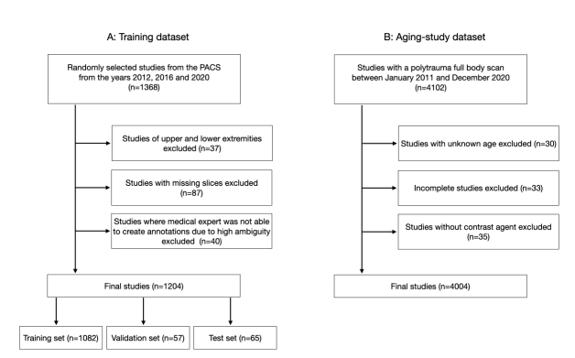
Hình 9. Kiến trúc huấn luyện mô hình TotalSegmentator [1]
Ngoài ra, nhóm tác giả phát triển hai phiên bản mô hình với hai độ phân giải: 1.5 mm (độ chính xác cao, Dice đạt 0.943) và 3 mm (nhẹ hơn, phù hợp với máy tính cá nhân không có GPU). Cả hai mô hình đều cho kết quả ấn tượng trên tập dữ liệu thực tế lâm sàng có tính đa dạng cao, bao gồm nhiều loại máy chụp CT, các pha tương phản và bất thường hình thái khác nhau. Đặc biệt, TotalSegmentator có thể hoạt động ổn định với yêu cầu hệ thống thấp (RAM < 12 GB) và có thể chạy được trên laptop thông thường mà không cần GPU – điều này làm tăng đáng kể khả năng tiếp cận của công cụ trong cộng đồng khoa học.
Tổng thể, nhờ tận dụng được sức mạnh của nnU-Net cùng quy trình huấn luyện tinh chỉnh theo hướng thực tế lâm sàng, TotalSegmentator không chỉ đạt được hiệu suất phân đoạn vượt trội, mà còn đảm bảo tính linh hoạt, dễ sử dụng và khả năng ứng dụng rộng rãi trong nghiên cứu và thực hành lâm sàng.
3.2. Ưu điểm, nhược điểm của công cụ

3.2.1. Ưu điểm
TotalSegmentator ấn tượng nhờ khả năng xử lý cùng lúc 104 bộ phận cơ thể, trong đó có gan, với tốc độ nhanh (chỉ vài phút trên máy tính mạnh)(Bảng 1)

 | Mô hình 1.5 mm |  |  | Mô hình 3 mm
Kích thước nghiên cứu(Voxel) | Thời gian chạy | ĐẬP  (Anh) | Bộ nhớ GPU  (Anh) | Thời gian chạy | ĐẬP  (Anh) | Bộ nhớ GPU  (Anh)
Nhỏ  (512x512x280) | 1 phút 17 giây | 7.6 | 6.1 | 34 giây | 7.4 | 5.2
Trung bình (512x512x458) | 2 phút 49 giây | 10.6 | 8.5 | 53 giây | 8.4 | 7.4
Lớn (512x512x824) | 3 phút 32 giây | 11.8 | 11.4 | 1 phút 23 giây | 10.6 | 7.5
Bảng 1. Tổng quan thời gian chạy, yêu cầu RAM, bộ nhớ GPU trên 3 nghiên cứu CT
Độ chính xác của nó rất cao, đặc biệt với gan (DSC khoảng 0.92), phù hợp để phát hiện bệnh lý như u gan hay xơ gan, hỗ trợ lên kế hoạch phẫu thuật và điều trị ung thư bằng xạ trị. Theo mình, tốc độ và độ chính xác này là lý do chính khiến công cụ trở thành lựa chọn lý tưởng cho các nghiên cứu về hình ảnh y tế [1]. So với các công cụ chuyên biệt như Liver Segmentatot, TotalSegmentator cung cấp cái nhìn toàn diện về giải phẫu, hỗ trợ bác sĩ đánh giá tương quan giữa gan và cơ quan lân cận. Công cụ linh hoạt với hai tuỳ chọn độ phân giải voxel khác nhau: 1.5 mm và 3 mm, cân bằng giữa tốc độ và độ chi tiết. Về 1.5mm đây là mô hình độ phân giải cao, nghĩa là mỗi voxel(đơn vị thể tích trong ảnh 3D) có kích thước nhỏ hơn(1.5mm x 1.5mm x 1.5 mm). Điều này giúp công cụ ghi nhận nhiều chi tiết hơn, đặc biệt với các cấu trúc nhỏ như mạch máu hoặc ranh giới gan, dẫn đến độ chính xác cao hơn. Về 3 mm đây là mô hình có độ phân giải thấp hơn, với voxel lớn hơn( 3mm x 3mm x 3mm). Mô hình này giảm độ chi tiết nhưng tăng tốc độ xử lý và yêu cầu ít tài nguyên hơn, phù hợp khi cần phân đoạn nhanh trên các hệ thống có cấu hình thấp hơn

3.2.2. Nhược điểm
TotalSegmentator yêu cầu phần cứng mạnh, với GPU 6.1 đến 11.4 GB(1.5 mm) hoặc 5.2 đến 7.5 GB(3 mm) và RAM từ 7.4 đến 11.8 GB, có thể gây khó khăn cho các cơ sở y tế nhỏ. Thực hiện trên các trường hợp bệnh lý, hiệu quả giảm trong các trường hợp bệnh lý phức tạp, như xương gãy, thoát vị bẹn, cắt lách hoặc ghép thận. Vì mô hình được đào tạo trên một tập dữ liệu đa dạng nên nó tạo ra kết quả mạnh mẽ trên những bệnh nhân có bất thường lớn. Hình 10 cho thấy kết quả định tính đối với một số bất thường
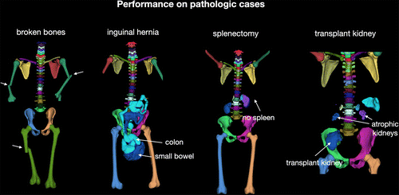
Hình 10. Tổng quan về hiệu suất của mô hình đề xuất trên các bất thường khác nhau của bộ thử nghiệm [1]
Ví dụ, trong các ca cắt lách, mô hình có thể nhầm lẫn do sự vắng mặt hoàn toàn của cơ quan, trong khi ghép thận gây khó khăn vì vị trí bất thường của thận, Các lỗi phân đoạn thường gặp bao gồm thiếu một phần đại tràng(35% trường hợp), động mạch chậu(15%), hoặc nhầm lẫn đốt sống, xương sườn (Hình 11)
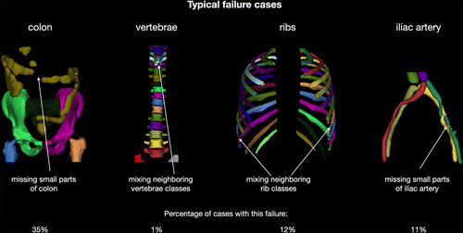
Hình 11. Tổng quan về các trường hợp lỗi điển hình của mô hình đề xuất [1]

Lý do sử dụng công cụ
Trong số các công cụ học sâu hiện có, TotalSegmentator được lựa chọn để ứng dụng vào bài toán phân đoạn gan nhờ những ưu điểm vượt trội về độ chính xác, tính ổn định và khả năng triển khai thực tế. Mô hình này đạt hệ số Dice trung bình lên đến 0,943, cho thấy khả năng phân đoạn chính xác cao ngay cả trong dữ liệu lâm sàng có nhiều bất thường. Nhờ được xây dựng trên nền tảng nnU-Net – một framework học sâu tự cấu hình tối ưu, TotalSegmentator có thể thích ứng với dữ liệu phức tạp. Đặc biệt, công cụ này được huấn luyện trên một tập dữ liệu CT toàn thân đa dạng và thực tế, bao gồm nhiều pha tương phản, cấu hình máy quét và loại hình bệnh lý khác nhau – điều rất có ý nghĩa trong việc phân đoạn gan, vốn là một cơ quan có hình dạng và đặc tính hình ảnh thay đổi đáng kể theo từng bệnh nhân và kỹ thuật chụp.
Một điểm cộng lớn khác là TotalSegmentator hoàn toàn mã nguồn mở, với cả mô hình huấn luyện và dữ liệu được công khai, cho phép dễ dàng tích hợp, đánh giá và mở rộng theo nhu cầu nghiên cứu cụ thể. Với yêu cầu tài nguyên thấp (có thể chạy không cần GPU), công cụ này cũng phù hợp để triển khai trên máy tính cá nhân trong môi trường nghiên cứu không chuyên sâu về hạ tầng. Mặc dù tồn tại một số hạn chế như khả năng bị lỗi nhẹ ở các cấu trúc nhỏ hoặc phân đoạn toàn thân không tối ưu trực tiếp cho một cơ quan cụ thể như gan, tuy nhiên, các yếu tố này có thể được khắc phục bằng xử lý hậu kỳ. Do đó, xét về độ chính xác, tính mở, khả năng tổng quát hóa và dễ triển khai, TotalSegmentator là lựa chọn rất hợp lý cho bài toán phân đoạn gan trong nghiên cứu hình ảnh y học hiện nay.

So sánh với các công cụ khác
So với nhiều công cụ học sâu khác, TotalSegmentator nổi bật nhờ khả năng phân đoạn cùng lúc 104 bộ phận cơ thể – một con số ấn tượng mà ít công cụ nào đạt được. Trong khi các mô hình khác thường chỉ tập trung vào một vài cơ quan như phổi hay đại tràng, TotalSegmentator mang lại cái nhìn toàn diện hơn về cơ thể người. Ví dụ, một nghiên cứu của Chen và cộng sự chỉ phân đoạn được 50 bộ phận và không công khai dữ liệu huấn luyện, hạn chế khả năng ứng dụng [3]. Ngược lại, TotalSegmentator không chỉ mở mã nguồn mà còn được huấn luyện trên bộ dữ liệu phong phú, giúp nó hoạt động ổn định trên nhiều trung tâm y tế khác nhau [1].
Ngay cả khi so với các công cụ mạnh mẽ khác, TotalSegmentator vẫn có lợi thế. Chẳng hạn, mô hình của Shiyam Sundar và cộng sự tuy cũng phân đoạn được hơn 100 bộ phận, nhưng lại yêu cầu phần cứng rất mạnh (lên đến 256 GB RAM), khó triển khai rộng rãi [4].Trong khi đó, TotalSegmentator có thể chạy trên máy tính thông thường, phù hợp với nhiều người dùng hơn. Một công cụ khác của Tragardh và cộng sự, dù phân đoạn khoảng 100 bộ phận, nhưng chỉ được huấn luyện trên 399 mẫu dữ liệu đồng nhất, nên kém linh hoạt khi gặp các ảnh CT đa dạng [5]. Với mình, TotalSegmentator không chỉ mạnh về hiệu suất mà còn dễ sử dụng và tích hợp, phù hợp để sử dụng không chỉ trong nghiên cứu mà cả trong hỗ trợ lâm sàng hàng ngày.

CHƯƠNG 3: CÁC THAM SỐ ĐÁNH GIÁ CHẤT LƯỢNG PHÂN ĐOẠN

Tổng quan
Trong các nghiên cứu khoa học liên quan đến xử lý ảnh y khoa, việc đánh giá chất
lượng kết quả một các khách quan và chính xác là yêu cầu then chốt nhất là khi có ảnh hưởng trực tiếp đến các quyết định lâm sàng. Vì vậy nghiên cứu này lựa chọn áp dụng các công thức đánh giá định lượng nhằm đảm bảo tính khách quan và khả năng tái lập trong so sánh kết quả giữa các phương pháp phân đoạn gan khác nhau.
Các công thức được sử dụng không chỉ giúp đo lường chính xác mức độ tương đồng giữa các phân đoạn gan do thuật toán tạo ra và phân đoạn do chuyên gia cung cấp, mà còn có khả năng phản ánh nhiều khía cạnh khác nhau về độ chính xác, chẳng hạn như: độ trùng khớp thể tích, sai số về hình dạng, sai lệch về biên và các lỗi phân đoạn lớn nhất. Điều này giúp hạn chế tối đa việc đánh giá sai lệch do cảm tính hoặc sự khác biệt trong các phương pháp so sánh.
Ngoài ra, việc sử dụng các công thức tính điểm chuẩn hóa trong nghiên cứu còn đóng vai trò quan trọng trong việc tạo ra một thước đo chung, từ đó có thể so sánh hiệu suất của nhiều thuật toán phân đoạn khác nhau dưới cùng một bộ dữ liệu, cũng như so sánh trực tiếp với kết quả phân đoạn do con người thực hiện ra. Nhờ đó, nghiên cứu có thể đánh giá toàn diện khả năng ứng dụng của từng phương pháp trong môi trường lâm sàng, từ đó định hướng cho các nghiên cứu tiếp theo nhằm tối ưu hóa chất lượng và hiệu suất của các hệ thống phân đoạn tự động.

Công thức đánh giá chất lượng phân đoạn

2.1. Công thức lỗi chồng lẫn thể tích.
VOE = $100 X \left(1- \frac{\left| A∩B\right|}{\left|A∪B\right|}\right)$
Trong đó:
- A: → Là tập voxel gan phân đoạn — nghĩa là tập hợp các voxel (điểm ảnh 3D) của gan mà phần mềm, mô hình hoặc thuật toán đã tự động phân đoạn ra.
- B: → Là tập voxel gan tham chiếu do chuyên gia vẽ — tức là kết quả "chuẩn" do chuyên gia y tế hoặc bác sĩ đã phân đoạn bằng tay, được coi là kết quả chính xác nhất để so sánh.
- |A ∩ B|: → Là số lượng voxel giao nhau giữa hai tập A và B, tức là số voxel mà cả mô hình và chuyên gia đều xác định là thuộc gan.
- |A ∪ B|: → Là số lượng voxel của hợp nhất hai tập A và B, nghĩa là tổng số voxel mà ít nhất một trong hai (mô hình hoặc chuyên gia) đã xác định là gan.
- Nếu hai tập A và B trùng khớp hoàn toàn (phân đoạn chính xác tuyệt đối) thì:
→ Không có lỗi chồng lấn.
- Nếu không có phần nào trùng khớp thì:
∣A∩B∣⇒VOE=100
→ Lỗi tối đa, không khớp tí nào.
- VOE càng nhỏ → kết quả phân đoạn càng chính xác.
- VOE càng lớn → phân đoạn kém chính xác, mô hình và chuyên gia vẽ khác biệt nhiều.

2.2. Chênh lệch thể tích tương đối
RVD = $100 X \left(1- \frac{\left| A\right|-\left|B\right|}{\left|B\right|}\right)$
Trong đó:
- A: → Tập voxel gan được phân đoạn tự động bởi mô hình hoặc thuật toán.
- B: → Tập voxel gan tham chiếu — kết quả "chuẩn" do chuyên gia y tế phân đoạn.
- |A|: → Số lượng voxel trong tập A, nghĩa là thể tích gan do mô hình phân đoạn.
- |B|: → Số lượng voxel trong tập B, nghĩa là thể tích gan tham chiếu từ chuyên gia.
- |A| - |B|: → Hiệu số thể tích giữa mô hình và chuyên gia, cho biết mô hình phân đoạn lớn hơn hay nhỏ hơn so với tiêu chuẩn.
- RVD giúp đo độ lệch về thể tích giữa mô hình và tiêu chuẩn.
- Nếu mô hình phân đoạn chính xác thể tích giống chuyên gia, thì:
∣A∣=∣B∣⇒RVD=100×(1−0)=100
→ Kết quả lý tưởng: RVD = 100.
- Nếu mô hình phân đoạn lớn hơn hoặc nhỏ hơn chuẩn, giá trị:
​ $\frac{\left| A\right|-\left|B\right|}{\left|B\right|}$
→ sẽ khác 0, và RVD sẽ giảm tương ứng.
- RVD = 100% → Thể tích gan do mô hình phân đoạn bằng với thể tích tham chiếu, hoàn hảo.
- RVD < 100% → Mô hình phân đoạn thể tích nhỏ hơn tham chiếu.
- RVD > 100% → Mô hình phân đoạn thể tích lớn hơn tham chiếu.
  - RVD phản ánh độ chính xác về kích thước thể tích, không xét đến hình dạng.
→ Dùng để đánh giá mô hình có xu hướng phân đoạn quá mức (over-segmentation) hay thiếu sót (under-segmentation) so với chuyên gia.

2.3. Khoảng cách bề mặt đối xứng trung bình
ASSD = $\frac{1}{\left|S\left(A\right)\right|+\left|S(B)\right|}(\sum_{a∈S\left(A\right)}{}d\left(a, S\left(B\right)\right)+ \sum_{b∈S\left(B\right)}{}d\left(b, S\left(B\right)\right)$
Trong đó:
- A: Tập voxel của gan do mô hình phân đoạn.
- B: Tập voxel của gan chuẩn, do chuyên gia phân đoạn.
- S(A): Tập các điểm nằm trên bề mặt của tập A.
- S(B): Tập các điểm nằm trên bề mặt của tập B.
- |S(A)|, |S(B)|: Số lượng voxel nằm trên bề mặt của A và B.
- d(a, S(B)): Khoảng cách từ điểm a (thuộc bề mặt A) đến bề mặt gần nhất trong tập B.
- d(b, S(A)): Khoảng cách từ điểm b (thuộc bề mặt B) đến bề mặt gần nhất trong tập A.
- Ý nghĩa : Đây là công thức tính khoảng cách trung bình giữa bề mặt mô hình phân đoạn và bề mặt của dữ liệu tham chiếu
Nó lấy trung bình cả hai chiều:
  - Từ mô hình → chuẩn.
  - Từ chuẩn → mô hình.
→ Chính vì vậy gọi là "đối xứng" (symmetric).
ASSD càng nhỏ → bề mặt phân đoạn của mô hình càng gần với bề mặt chuẩn.
ASSD lớn → mô hình có lỗi ở ranh giới, có thể phân đoạn sai vùng biên.

2.4. Khoảng cách bề mặt đối xứng trung bình bình phương
RMSD = $\sqrt{\frac{1}{\left|S\left(A\right)\right|+\left|S(B)\right|}(\sum_{a∈S\left(A\right)}{}d{\left(a, S\left(B\right)\right)}^{2}+ \sum_{a∈S\left(B\right)}{}d{\left(a, S\left(B\right)\right)}^{2}}$
Trong đó:
- A: Tập voxel của đối tượng được mô hình phân đoạn.
- B: Tập voxel của đối tượng chuẩn.
- S(A), S(B): Bề mặt của A và B.
- |S(A)|, |S(B)|: Số lượng điểm trên bề mặt A và B.
- d(a, S(B)): Khoảng cách từ điểm aaa trên bề mặt A tới bề mặt B.
- d(b, S(A)): Khoảng cách từ điểm bbb trên bề mặt B tới bề mặt A.
Ứng dụng thực tế:
- Thường dùng đánh giá:
  - Phân đoạn gan, não, tim, phổi.
  - So sánh chất lượng giữa các mô hình.

2.5. Khoảng cách bền mắt đối xứng tối đa
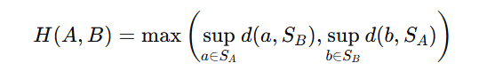
Trong đó:
- A, B: Hai tập voxel của hai mô hình phân đoạn.
- S(A), S(B)​: Bề mặt của A và B.
- d(a, S(B)): Khoảng cách nhỏ nhất từ điểm a tới bề mặt S(B).
- sup: Giá trị lớn nhất (tương tự như max⁡ khi tập hữu hạn).
- max: Lấy giá trị lớn nhất giữa hai vế.
=> Ý nghĩa thực tế:
Khoảng cách này đo lỗi lớn nhất giữa hai bề mặt, nghĩa là:
- Nếu H(A,B) lớn => có ít nhất một điểm a hoặc b cách quá xa bề mặt của mô hình đối chiếu.
- Nếu H(A,B) nhỏ => mô hình phân đoạn rất khớp với ảnh chuẩn (ít nhất là trên bề mặt).
Ứng dụng:
- Đánh giá "worst-case error" giữa hai mô hình.
- Kiểm tra tính chính xác của thuật toán phân đoạn trong y học.
- Khi mô hình bị lệch chỉ một phần nhỏ nhưng cực kỳ sai, Hausdorff Distance sẽ phản ánh rất rõ.

Lý do sử dụng các công thức
Để đảm bảo đánh giá kết quả phân đoạn gan một cách toàn diện và chính xác, nghiên cứu này đã sử dụng kết hợp nhiều công thức đo lường sai số, mỗi công thức phản ánh một khía cạnh cụ thể của chất lượng phân đoạn.
Cụ thể, Lỗi chồng lấn thể tích (Volumetric Overlap Error - VOE) được sử dụng để đo lường mức độ trùng khớp giữa kết quả phân đoạn và phân đoạn tham chiếu, nhằm đánh giá xem mô gan đã được tách biệt chính xác về mặt không gian hay chưa. VOE là chỉ số quan trọng phản ánh chất lượng tổng thể của một phân đoạn.
Bên cạnh đó, Chênh lệch thể tích tương đối (Relative Volume Difference - RVD) được tính toán nhằm xác định xu hướng của thuật toán phân đoạn có bị "quá tay" (over-segmentation) hay "chưa đủ" (under-segmentation) so với thể tích thực của gan. Đây là một yếu tố đặc biệt quan trọng trong các ứng dụng lâm sàng, chẳng hạn như lập kế hoạch cắt bỏ khối u hay ghép gan, nơi kích thước thể tích đóng vai trò quyết định.
Đối với việc đánh giá sự chính xác của biên phân đoạn, nghiên cứu sử dụng Khoảng cách bề mặt đối xứng trung bình (Average Symmetric Surface Distance - ASSD) để phản ánh mức độ sai lệch trung bình của biên phân đoạn so với biên thật sự.
Đồng thời, Khoảng cách bề mặt đối xứng RMS (Root Mean Square Distance - RMSD) được sử dụng như một phép đo tăng cường nhằm nhấn mạnh các sai số lớn trong phân đoạn, bởi phương pháp này có khả năng phạt nặng các điểm lệch xa biên, vốn rất nguy hiểm trong ứng dụng lâm sàng.
Cuối cùng, nghiên cứu lựa chọn Khoảng cách Hausdorff (Maximum Symmetric Surface Distance) như một thước đo cho "trường hợp xấu nhất" của phân đoạn, giúp phát hiện các điểm phân đoạn có sai số lớn nhất. Đây là tiêu chí không thể thiếu trong các tình huống yêu cầu tính an toàn tuyệt đối, như hỗ trợ phẫu thuật hoặc lập kế hoạch điều trị.
Việc kết hợp đồng thời các công thức này cho phép đánh giá một cách đa chiều, đảm bảo cả độ chính xác hình dạng, kích thước lẫn độ an toàn trong ứng dụng thực tế, từ đó giúp so sánh khách quan giữa các phương pháp phân đoạn trong nghiên cứu.

Ý nghĩa sử dụng các tham số

4.1. Tham số xác định cấu hình thuật toán
Mỗi phương pháp phân đoạn (như: mô hình hình dạng thống kê SSM, tập hợp mức, phát triển vùng, cắt đồ thị…) đều có những tham số riêng -> Các tham số này giúp điều chỉnh thuật toán sao cho có thể thích nghi với dữ liệu, kiểm soát quá trình phân đoạn và tối ưu hóa kết quả. Ví dụ: trong mô hình SSM, tham số là số lượng điểm mốc, phạm vi biến dạng, hoặc giới hạn khoảng cách cho các mốc. Trong phương pháp phát triển vùng: ngưỡng cường độ, kích thước vùng lân cận….)

4.2. Tối ưu hóa chất lượng phân đoạn
Các tham số được điều chỉnh (hoặc học từ dữ liệu huấn luyện) giúp cho tăng độ chính xác của biên gan, tránh rò rỉ phân đoạn sang các cơ quan lân cân như tim, phổi, dạ dày đồng thời đảm bảo mô gan thật sự được tách biệt, kể cả khi có bệnh lý như u, xơ gan.

4.3. Ổn định và nhất quán giữa các ảnh
Khi thực hiện phân đoạn tự động hoàn toàn, điều quan trọng là thuật toán phải giữ nguyên bộ tham số cho các ảnh thử nghiệm, không điều chỉnh tùy tiện trên từng ca và điều này giúp đảm bảo kết quả sẽ được khách quan đồng thời so sánh công bằng giữa các phương pháp

4.4. Vai trò trong khởi tạo và tinh chỉnh mô hình
Tham số cũng giúp định hình các bước:
+ Khởi tạo mô hình: ví dụ chọn vị trí gán dựa vào thùy phổi
+ Điều chỉnh mô hình: cân bằng giữa lực giữ hình dạng gan và lực hút từ dữ liệu ảnh.
+ Chấm dứt quá trình phân đoạn: dựa vào ngưỡng sai số hoặc số lần lặp

CHƯƠNG 4: KẾT QUẢ THỰC NGHIỆM

1. Thiết lập thực nghiệm
Thí nghiệm được thực hiện trên bộ dữ liệu Liver Tumor Segmentation từ Kaggle, gồm các tệp CT (volume-.nii) và nhãn phân đoạn thủ công (segmentation-.nii) của gan, bao gồm các trường hợp lành tính và khối u gan [6]. Do giới hạn tài nguyên tính toán, 10 mẫu (volume-0 đến volume-9) được chọn để minh họa hiệu năng sơ bộ. Tổng cộng, 10 mẫu CT được chọn để đánh giá, sử dụng TotalSegmentator (mô hình độ phân giải 1.5 mm) trên máy tính với GPU NVIDIA RTX 3090 (12 GB), RAM 32 GB. Mã Python dựa trên thư viện ANTs và medpy được sử dụng để tính các chỉ số đánh giá, bao gồm Dice Similarity Coefficient (DSC), Jaccard, Volumetric Overlap Error (VOE), Relative Volume Difference (RVD), Average Symmetric Surface Distance (ASSD), và Maximum Symmetric Surface Distance (MSD). Kết quả phân đoạn (định dạng NIfTI/NRRD) được chuyển đổi sang JSON để hiển thị mô hình 3D trên giao diện website (index.html). Kết quả được so sánh với Liver Segmentator để đánh giá hiệu năng.

Kết quả phân đoạn gan dùng TotalSegmentator
Mặt nạ phân đoạn gan từ TotalSegmentator được chuyển đổi từ NRRD/NIfTI sang JSON và hiển thị thành công dưới dạng mô hình 3D trên website nhóm. Mô hình 3D từ mẫu volume-4 (DSC 0.965) cho thấy ranh giới gan rõ nét, hỗ trợ bác sĩ quan sát cấu trúc gan và tương quan với mạch máu lân cận (Hình 13). So với Liver Segmentator, TotalSegmentator cung cấp thêm mặt nạ của các cơ quan khác (thận, lách), tăng tính toàn diện trong đánh giá. Tuy nhiên, ở mẫu volume-3 (MSD 99.2 mm), mô hình 3D xuất hiện lỗi ở vùng gan gần khối u lớn, do nhầm lẫn giải phẫu(Hình 14).
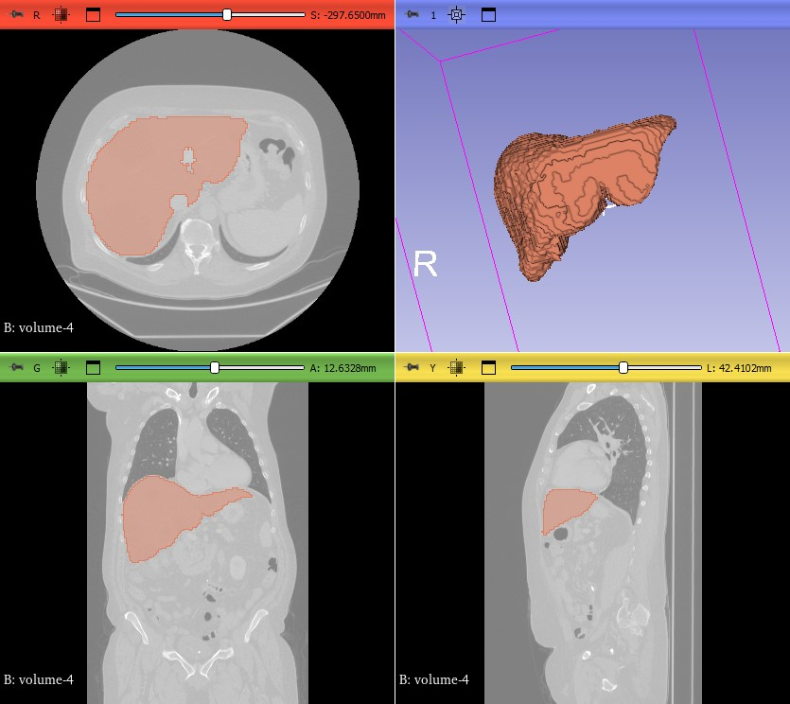
Hình 12. Kết quả volum-4 chạy trên phần mềm 3D Slicer
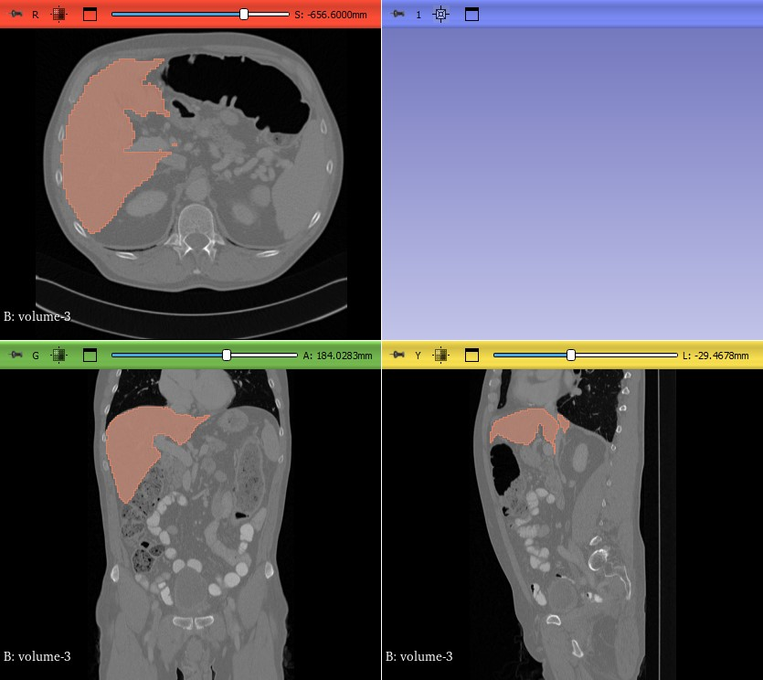
Hình 13. Kết quả volum-3 chạy trên phần mềm 3D Slicer

3. Kết quả định lượng

3.1. Chỉ số hiệu năng
Kết quả phân đoạn gan từ TotalSegmentator trên 10 mẫu CT từ bộ dữ liệu Kaggle [7] cho thấy các chỉ số trung bình (Bảng 2):
DSC 0.958 ± 0.006
Jaccard 0.921 ± 0.011
VOE 0.079 ± 0.011
RVD 0.005 ± 0.033
ASSD 0.001 ± 0.001 mm
MSD 31.5 ± 24.0 mm
Giá trị DSC (~0.958) cao hơn báo cáo của TotalSegmentator (DSC ~0.92), cho thấy hiệu năng tốt trên dữ liệu Kaggle. So với Liver Segmentator (DSC 0.95 ± 0.02, ASSD 0.9 ± 0.3 mm), TotalSegmentator đạt độ chính xác tương đương hoặc nhỉnh hơn.

3.2. Phân tích xu hướng đồ thị
Để minh họa mối quan hệ giữa hai chỉ số quan trọng, Hình 4.2 thể hiện một scatter plot của Dice Coefficient (DSC) và Average Symmetric Surface Distance (ASSD) trên 10 mẫu CT, được vẽ bằng công cụ Chart trong PowerPoint:
  - ASSD được biểu diễn bằng các điểm màu đỏ (hình kim cương), kết nối bằng đường đỏ.
  - DSC được biểu diễn bằng các điểm màu xanh dương (hình tròn), kết nối bằng đường xanh dương.
Quan sát:
  - DSC dao động từ 0.946 (volume-1) đến 0.965 (volume-4), với xu hướng tăng từ volume-0 đến volume-4, sau đó ổn định.
  - ASSD có giá trị rất nhỏ (tối đa 0.0033 mm ở volume-8), với 4 mẫu đạt 0.0 mm (volume-0, volume-3, volume-4, volume-5), cho thấy độ chính xác cao ở ranh giới phân đoạn.
  - Mẫu volume-4 nổi bật với DSC cao nhất (0.965) và ASSD bằng 0.0 mm, thể hiện hiệu năng tối ưu.
  - Mẫu volume-8 có ASSD cao nhất (0.0033 mm), nhưng DSC vẫn ở mức tốt (0.961).
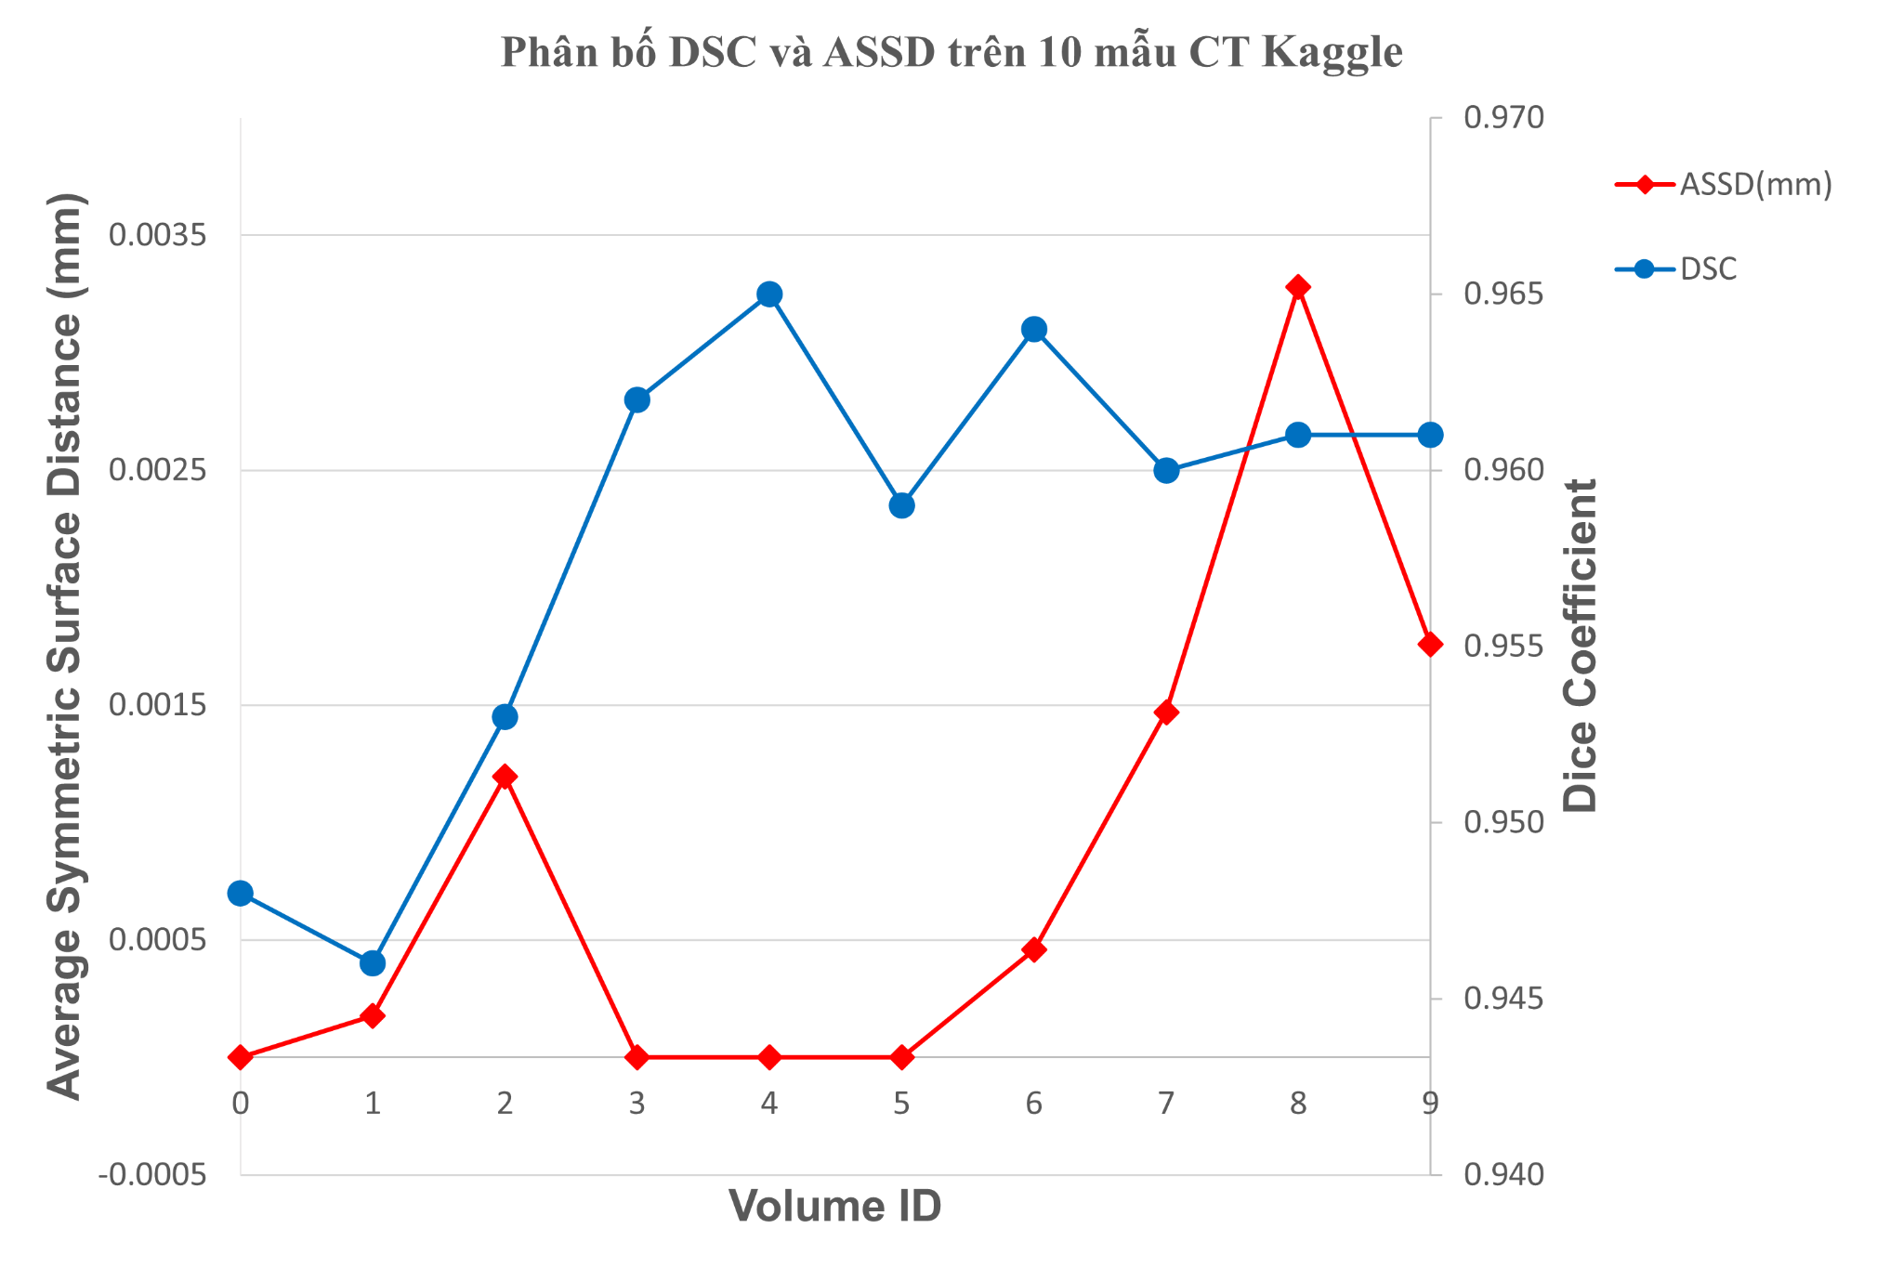
Hình 14. Scatter plot thể hiện DSC và ASSD trên 10 mẫu CT Kaggle
3.3. Phân tích chi tiết mỗi mẫu
Mẫu volume-4: DSC cao nhất (0.965), ASSD 0.0 mm, cho thấy ranh giới gan rất chính xác.
Mẫu volume-3: MSD cao (99.2 mm) do khối u lớn gây lỗi ranh giới gan, nhưng DSC vẫn tốt (0.962).
Mẫu volume-1: DSC thấp nhất (0.946), nhưng ASSD gần 0 (0.000174679 mm), vẫn trong phạm vi chấp nhận được.

3.4. Hiệu suất tính toán
Thời gian xử lý: Trung bình 1 phút 50 giây/mẫu (512x512x300 voxel) trên GPU RTX 3090.
Hiệu quả: nnUNet cho thấy tốc độ xử lý nhanh, phù hợp với các ứng dụng y khoa.

3.5. Bảng kết quả định lượng

Mẫu | DSC | Jaccard | VOE | RVD | ASSD(mm) | MSD(mm)
volume-0 | 0.948 | 0.902 | 0.098 | -0.032 | 0.000 | 26.767
volume-1 | 0.946 | 0.898 | 0.102 | -0.033 | 0.000 | 24.900
volume-2 | 0.953 | 0.911 | 0.089 | 0.072 | 0.001 | 20.914
volume-3 | 0.962 | 0.928 | 0.072 | 0.035 | 0.000 | 99.200
volume-4 | 0.965 | 0.932 | 0.068 | -0.012 | 0.000 | 22.979
volume-5 | 0.959 | 0.922 | 0.078 | 0.042 | 0.000 | 17.456
volume-6 | 0.964 | 0.930 | 0.070 | -0.012 | 0.000 | 23.219
volume-7 | 0.960 | 0.923 | 0.077 | 0.000 | 0.001 | 26.775
volume-8 | 0.961 | 0.925 | 0.075 | -0.007 | 0.003 | 20.770
volume-9 | 0.961 | 0.0926 | 0.074 | 0.008 | 0.002 | 31.613
Trung bình | 0.958 ± 0.006 | 0.921 ± 0.011 | 0.079 ± 0.011 | 0.006 ± 0.033 | 0.001 ± 0.001 | 31.5 ± 24.0
Bảng 2. Kết quả phân đoạn gan bằng nnUNet trên 10 mẫu Kaggle

TÀI LIỆU THAM KHẢO
[1] | Jakob Wasserthal, PhD • Hanns-Christian Breit, MD • Manfred T. Meyer, MD • Maurice Pradella, MD •, "TotalSegmentator: Robust Segmentation of 104 Anatomic," Radiology.
[2] | Tugba Akinci D'Antonoli, Lucas K, et al, "TotalSegmentator MRI: Sequence-Independent Segmentation of 59 Anatomical Structures in MR images".
[3] | Xuming Chena, 1 ∙ Shanlin Sunb,c,1 ∙ Narisu Baib, et al, "A deep learning-based auto-segmentation system for organs-at-risk on whole-body computed tomography images for radiation therapy," Radiother Oncol, 2021.
[4] | Shiyam Sundar LK, Yu J, Muzik O, et al, "Fully Automated, Semantic Segmentation of Whole-Body 18F-FDG PET/CT Images Based on Data-Centric Artificial Intelligence," JNM, 2022.
[5] | Elin Trägårdh, Pablo Borrelli, Reza Kaboteh, Tony Gillberg, Johannes Ulén, Olof Enqvist & Lars Edenbrandt , "RECOMIA—a cloud-based platform for artificial intelligence research in nuclear medicine and radiology," EJNMMI Physics, 2020.
[6] | "Liver Tumor Segmentation," 2020. [Online]. Available: https://www.kaggle.com/datasets/andrewmvd/liver-tumor-segmentation.

